MOUNTAINBOARD · T4 STUDY EDITION

固定器锚盘 / Binding Anchor

原教材第24–54页 · 中英对照版
Workbook pages 24–54 · Bilingual edition
31页原文完整保留，每页与中文译文并排对照。All 31 original pages are retained and paired with Chinese translation.
本范围是用户指定的T4作业；原教材章节标题为 Lesson 2: Basic Functionality / 第2课：基本功能。
左侧为180 dpi原英文页面图像，包含全部工程图、操作截图与图片；右侧为可编辑中文翻译。命令名称尽量中英并列。The English original is preserved as page images; Chinese translation is editable.
原文尺寸和内部差异均予保留，译注作明确标识。第28页概述写Ø75，第29页明确输入Ø82；第24页最终工程图外径为Ø82。第51页正文2015 Alloy与第52页截图2014 Alloy也不一致。
原文中的旧模板、文件路径及界面截图属于教材原版内容。SOLIDWORKS 2026逐步建模教学见配套网站。The companion website provides the SOLIDWORKS 2026 modelling tutorial.
来源 / Source: Mountainboard_Workbook_Pages_24-54.pdf

T4 · 原页 24 / WORKBOOK PAGE 24 | 主动学习练习，第 1 部分——创建基本零件
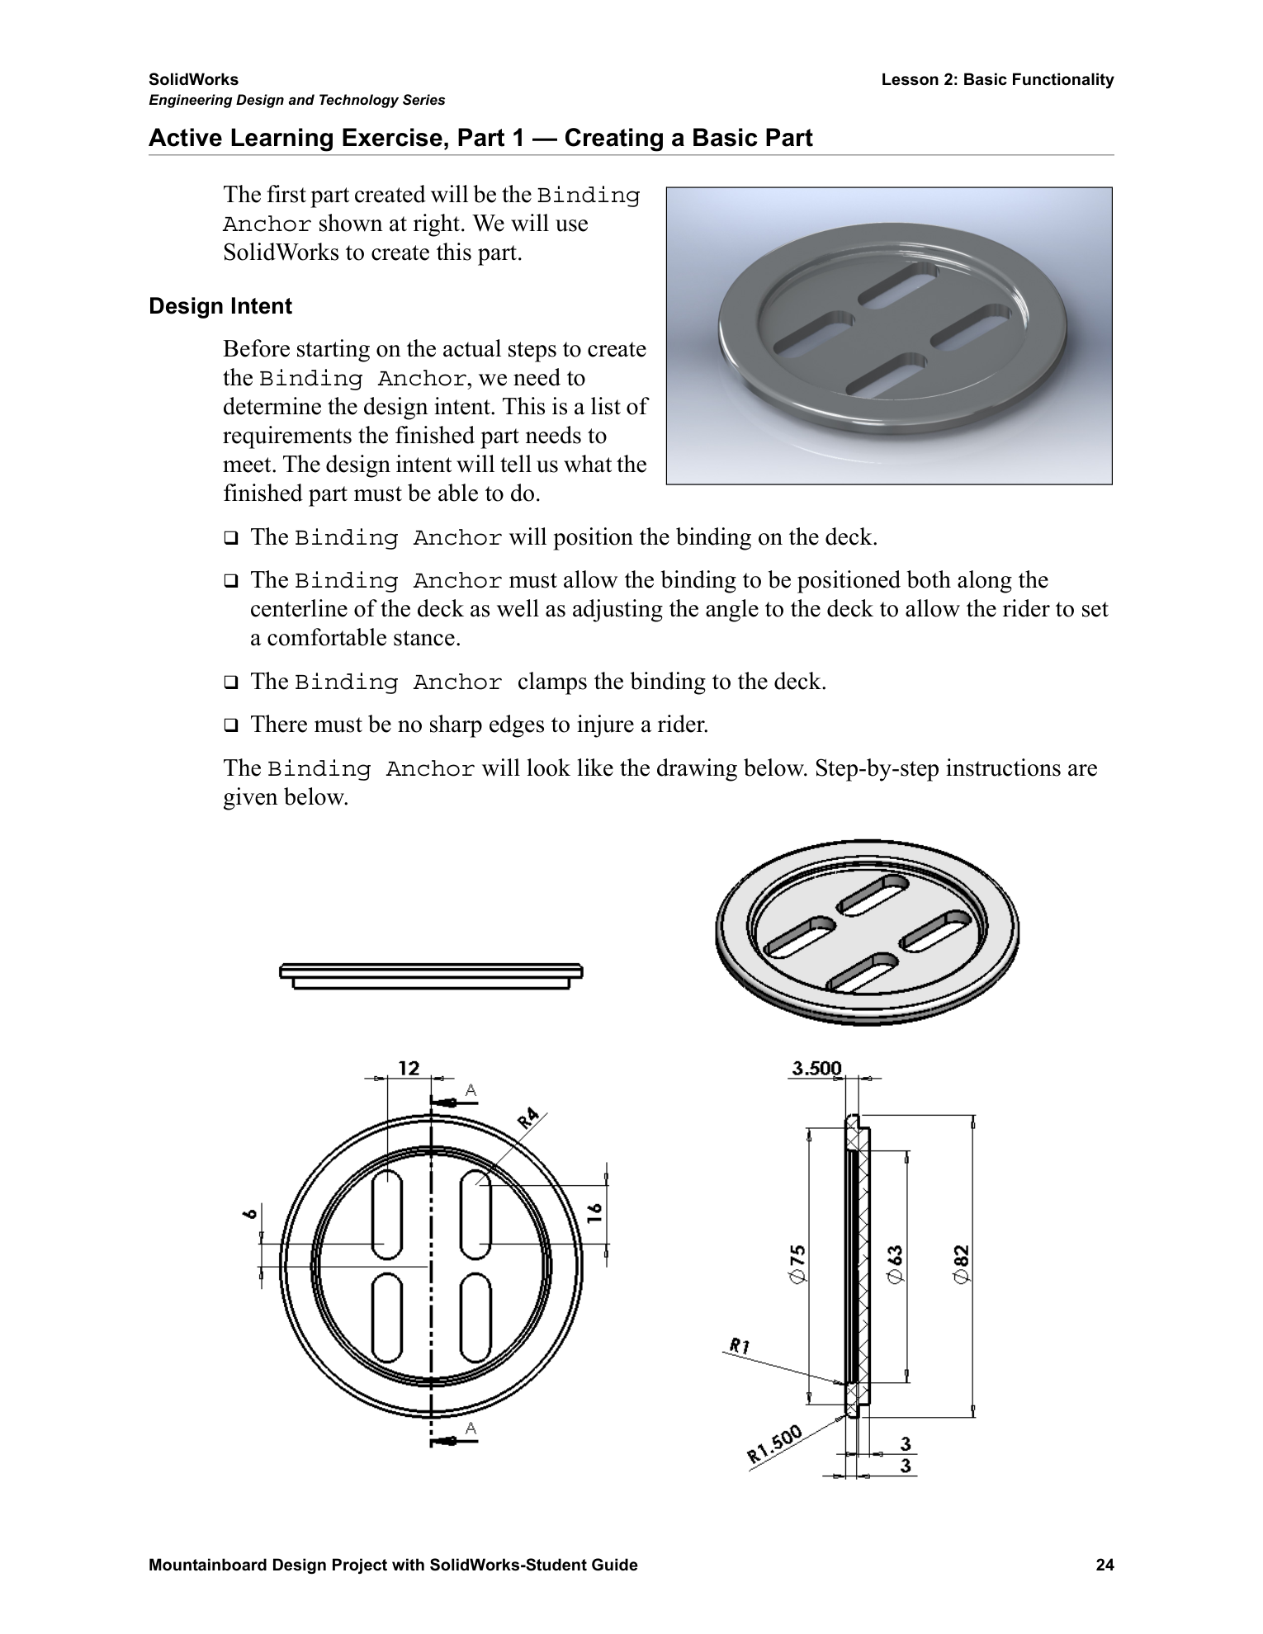 | 主动学习练习，第 1 部分——创建基本零件/Active Learning Exercise, Part 1 — Creating a Basic Part  我们首先要创建的零件是右图所示的固定器锚盘/Binding Anchor。我们将使用 SOLIDWORKS 创建这个零件。  设计意图/Design Intent  在开始执行创建固定器锚盘/Binding Anchor 的具体步骤之前，需要先确定设计意图。设计意图是一组最终零件必须满足的要求，它告诉我们完成后的零件必须具备哪些功能。  • 固定器锚盘/Binding Anchor 将固定器定位在板面/Deck 上。  • 固定器锚盘/Binding Anchor 必须既能使固定器沿板面的中心线调整位置，也能调整固定器与板面之间的角度，让骑行者设定舒适的站姿。  • 固定器锚盘/Binding Anchor 将固定器夹紧在板面上。  • 不得有可能伤及骑行者的锐利边缘。  固定器锚盘/Binding Anchor 的外形将如下方工程图所示。后续内容提供逐步操作说明。  工程图尺寸标注：外径 Ø82；相关圆直径 Ø75 和 Ø63；标注尺寸 12、16、6、3.500、3、3；半径 R4、R1、R1.500；剖切标识 A—A。所有数值与原图一致，具体尺寸引线、剖视及位置关系以保留的原图为准。

T4 · 原页 25 / WORKBOOK PAGE 25 | 任务 1——创建新的零件文档
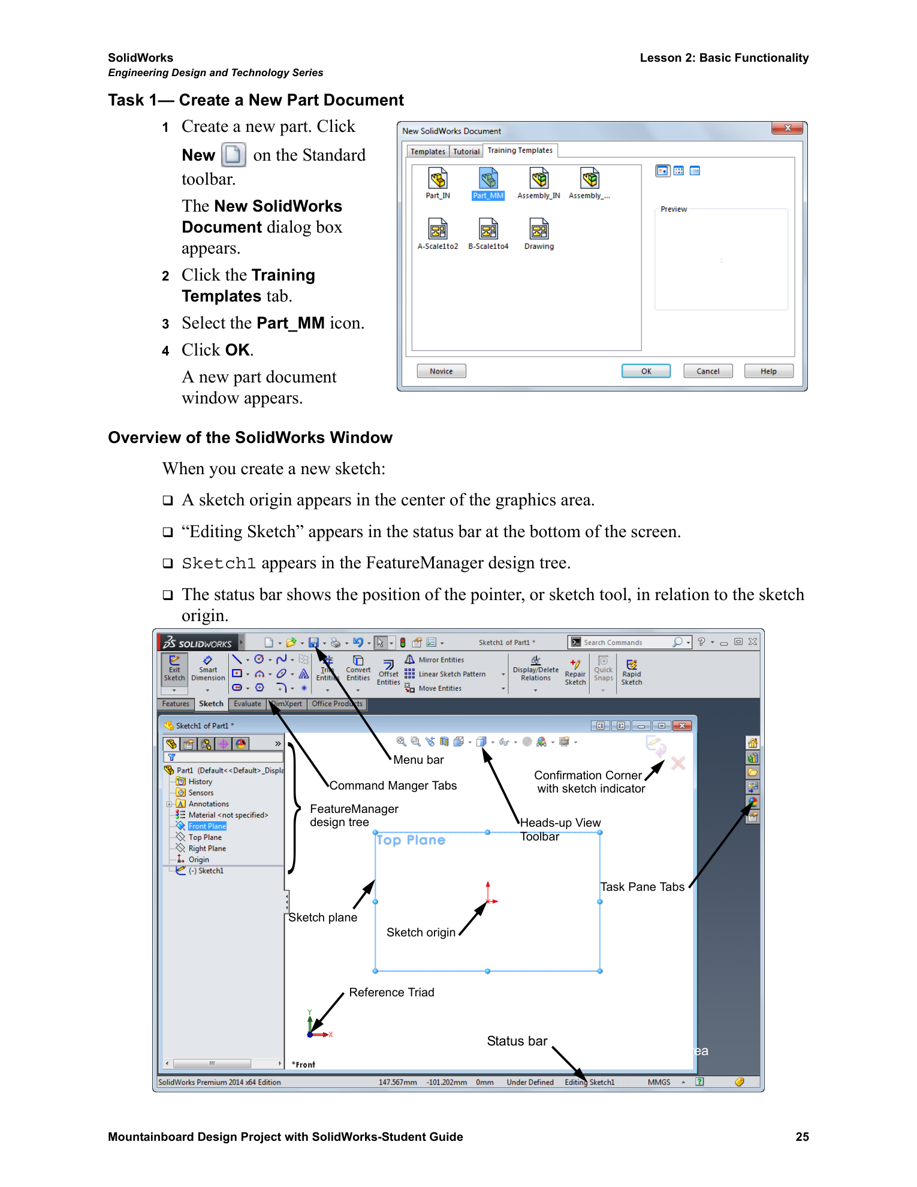 | 任务 1——创建新的零件文档/Task 1 — Create a New Part Document  1 创建一个新零件。单击标准工具栏/Standard toolbar 上的新建/New。出现新建 SOLIDWORKS 文档/New SOLIDWORKS Document 对话框。  2 单击培训模板/Training Templates 选项卡。  3 选择 Part_MM 图标。  4 单击确定/OK。出现一个新的零件文档窗口。  SOLIDWORKS 窗口概览/Overview of the SOLIDWORKS Window  创建新草图时：  • 图形区域中央出现一个草图原点/Sketch origin。  • 屏幕底部的状态栏/Status bar 中显示正在编辑草图/Editing Sketch。  • FeatureManager 设计树/FeatureManager design tree 中出现草图1/Sketch1。  • 状态栏显示指针或草图工具相对于草图原点的位置。  窗口示意图标注：菜单栏/Menu bar；FeatureManager 设计树/FeatureManager design tree；草图基准面/Sketch plane；状态栏/Status bar；图形区域/Graphics area；草图原点/Sketch origin；前导视图工具栏/Heads-up View Toolbar；带草图指示符的确认角/Confirmation Corner with sketch indicator；参考三重轴/Reference Triad；CommandManager 选项卡/Command Manager Tabs；任务窗格选项卡/Task Pane Tabs。  新建文档对话框中可见的其他标签：模板/Templates；教程/Tutorial；预览/Preview；初学者/Novice；取消/Cancel；帮助/Help。模板名 Part_IN、Part_MM、Assembly_IN、Drawing 等保留原文件名。

T4 · 原页 26 / WORKBOOK PAGE 26 | 第一个特征与打开草图
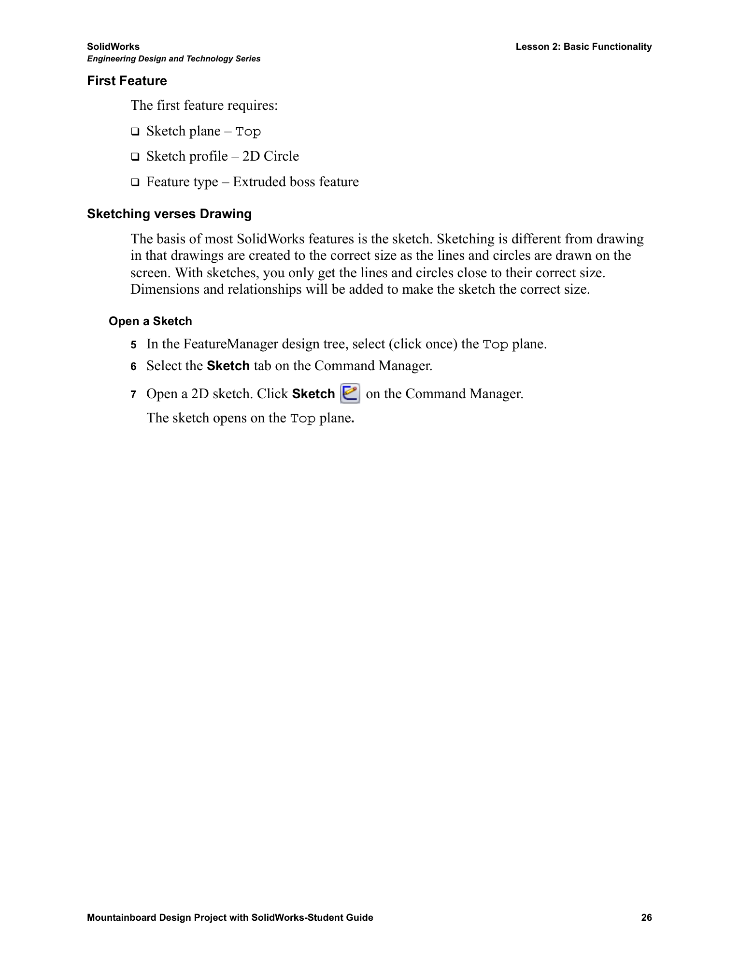 | 第一个特征/First Feature  第一个特征需要：草图基准面/Sketch plane——上视基准面/Top；草图轮廓/Sketch profile——二维圆/2D Circle；特征类型/Feature type——拉伸凸台特征/Extruded boss feature。  草图绘制与精确制图/Sketching versus Drawing  大多数 SOLIDWORKS 特征以草图为基础。绘制草图与精确制图有所不同：精确制图是在屏幕上绘制直线和圆的同时就使它们具有正确尺寸；绘制草图时，只需将直线和圆画成接近正确的大小，然后再添加尺寸和几何关系，使草图达到准确尺寸。  打开草图/Open a Sketch  5 在 FeatureManager 设计树/FeatureManager design tree 中选择上视基准面/Top plane，单击一次即可。  6 选择 CommandManager 上的草图/Sketch 选项卡。  7 打开一个二维草图：单击 CommandManager 上的草图/Sketch。草图将在上视基准面/Top plane 上打开。

T4 · 原页 27 / WORKBOOK PAGE 27 | 背景、视图方向与确认角
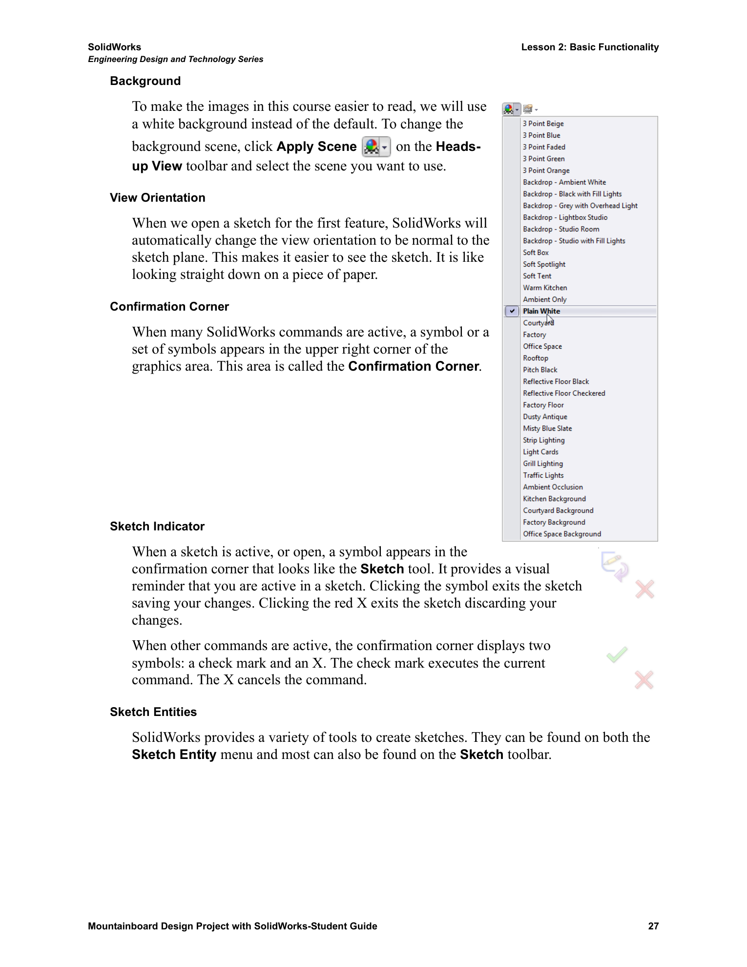 | 背景/Background  为了使本课程中的图像更清晰易读，我们使用白色背景代替默认背景。若要更改背景场景，单击前导视图工具栏/Heads-up View toolbar 上的应用布景/Apply Scene，然后选择要使用的场景。  视图定向/View Orientation  打开用于创建第一个特征的草图时，SOLIDWORKS 会自动将视图方向切换为垂直于草图基准面。这有助于观察草图，就像正对着一张纸向下看。  确认角/Confirmation Corner  在许多 SOLIDWORKS 命令处于激活状态时，图形区域的右上角会显示一个或一组符号。这个区域称为确认角/Confirmation Corner。  草图指示符/Sketch Indicator  草图处于激活或打开状态时，确认角内会出现一个类似草图/Sketch 工具的符号。它以视觉方式提醒你当前正在编辑草图。单击该符号会退出草图并保存更改；单击红色 X 会退出草图并放弃更改。  其他命令处于激活状态时，确认角会显示两个符号：勾选标记和 X。勾选标记用于执行当前命令，X 用于取消命令。  草图绘制实体/Sketch Entities  SOLIDWORKS 提供了多种创建草图的工具。可在草图绘制实体/Sketch Entities 菜单中找到这些工具，其中大多数也可在草图/Sketch 工具栏上找到。

T4 · 原页 28 / WORKBOOK PAGE 28 | 草图工具与任务 2——创建第一个草图
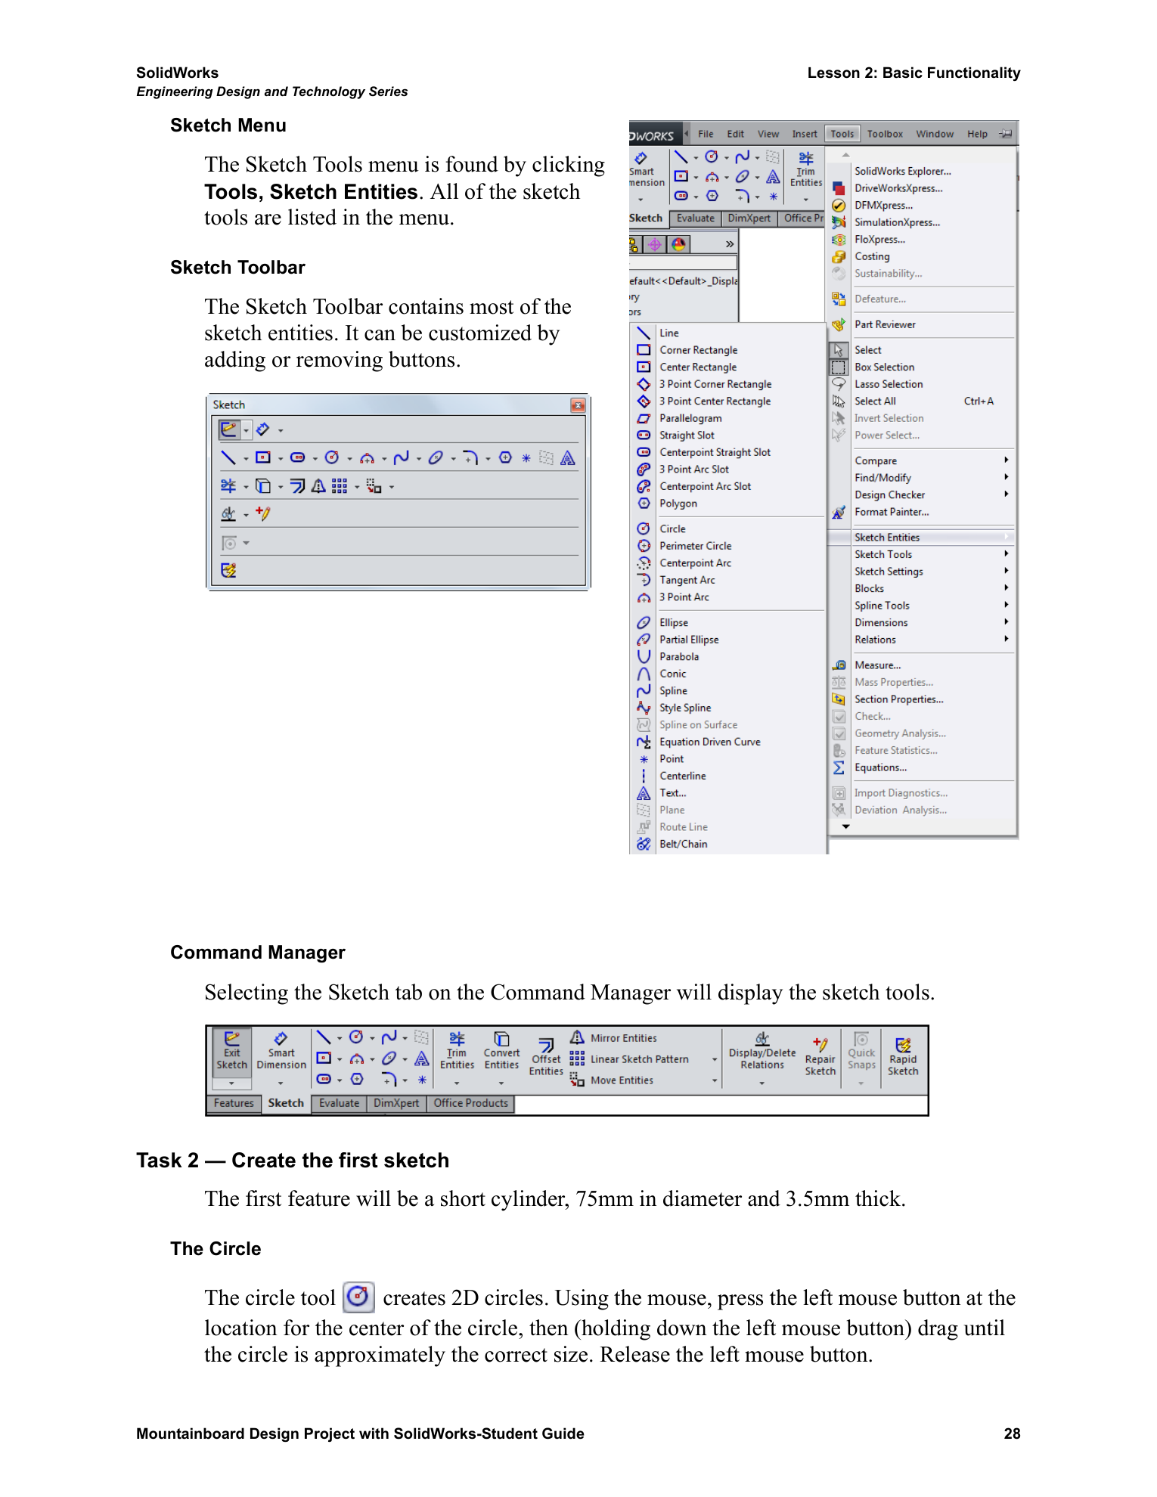 | 草图菜单/Sketch Menu  依次单击工具/Tools、草图绘制实体/Sketch Entities，即可找到草图工具菜单。所有草图工具均列在该菜单中。  草图工具栏/Sketch Toolbar  草图/Sketch 工具栏包含大多数草图绘制实体工具。可通过添加或删除按钮自定义此工具栏。  CommandManager  选择 CommandManager 上的草图/Sketch 选项卡，将显示草图工具。  任务 2——创建第一个草图/Task 2 — Create the first sketch  第一个特征是一个短圆柱，直径 75 mm、厚度 3.5 mm。  圆/The Circle  圆/Circle 工具用于创建二维圆。使用鼠标，在圆心位置按下鼠标左键，然后保持按住左键并拖动，直到圆的大小接近所需尺寸，最后松开鼠标左键。  【译注：本页原文写直径 75 mm；第 29 页明确要求输入直径 82 mm，第 24 页最终工程图的外径也为 Ø82。本译文保留原文差异，建模时应结合后续步骤及工程图核对。】  草图绘制实体菜单中的工具名称：直线/Line；边角矩形/Corner Rectangle；中心矩形/Center Rectangle；三点边角矩形/3 Point Corner Rectangle；三点中心矩形/3 Point Center Rectangle；平行四边形/Parallelogram；直槽口/Straight Slot；中心点直槽口/Centerpoint Straight Slot；三点圆弧槽口/3 Point Arc Slot；中心点圆弧槽口/Centerpoint Arc Slot；多边形/Polygon；圆/Circle；周边圆/Perimeter Circle；圆心圆弧/Centerpoint Arc；切线弧/Tangent Arc；三点圆弧/3 Point Arc；椭圆/Ellipse；部分椭圆/Partial Ellipse；抛物线/Parabola；圆锥曲线/Conic；样条曲线/Spline；样式曲线/Style Spline；曲面上的样条曲线/Spline on Surface；方程式驱动的曲线/Equation Driven Curve；点/Point；中心线/Centerline；文字/Text；基准面/Plane；步路线/Route Line；皮带/链/Belt/Chain。  CommandManager 截图中的文字工具：退出草图/Exit Sketch；智能尺寸/Smart Dimension；剪裁实体/Trim Entities；转换实体引用/Convert Entities；等距实体/Offset Entities；镜向实体/Mirror Entities；线性草图阵列/Linear Sketch Pattern；移动实体/Move Entities；显示/删除几何关系/Display/Delete Relations；修复草图/Repair Sketch；快速捕捉/Quick Snaps；快速草图/Rapid Sketch。

T4 · 原页 29 / WORKBOOK PAGE 29 | 绘制圆并标注草图尺寸
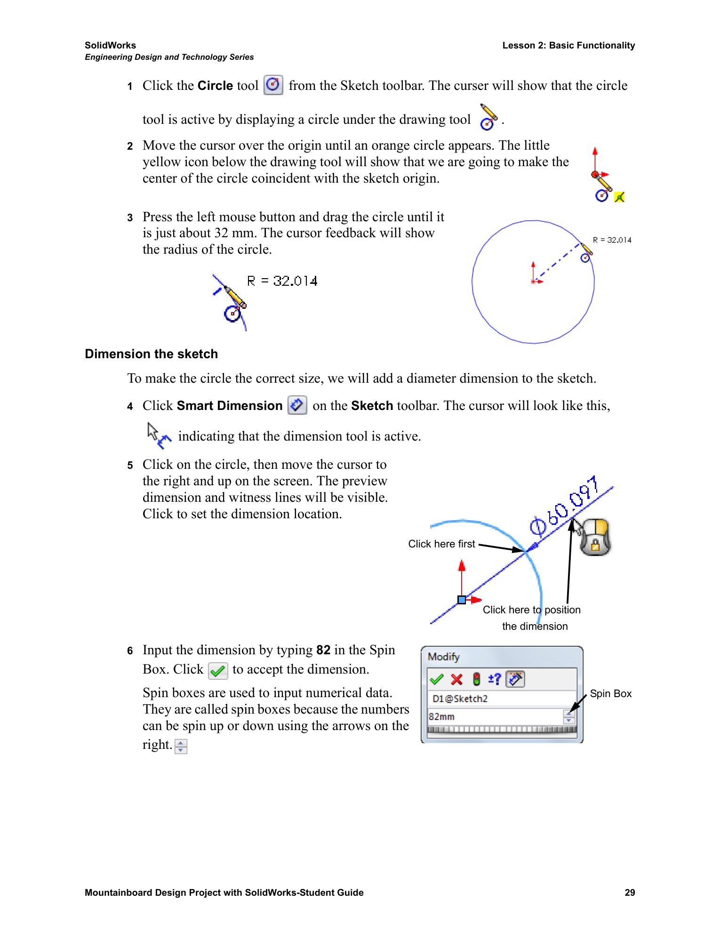 | 1 单击草图/Sketch 工具栏上的圆/Circle 工具。指针的绘图工具图标下方将显示一个圆，表示圆工具已激活。  2 将指针移到原点上方，直到出现一个橙色圆。绘图工具下方的小黄色图标表示，我们即将使圆心与草图原点重合/Coincident。  3 按住鼠标左键并拖动圆，直到它大约为 32 mm。指针反馈显示的是圆的半径。图中示例反馈为 R = 32.014。  标注草图尺寸/Dimension the sketch  为使圆具有正确大小，需要给草图添加一个直径尺寸。  4 单击草图/Sketch 工具栏上的智能尺寸/Smart Dimension。指针将变为图示形状，表示尺寸工具已激活。  5 单击圆，再将指针向屏幕右上方移动。此时可看到尺寸和尺寸界线的预览。单击以确定尺寸的放置位置。  6 在数值微调框/Spin Box 中键入 82，输入尺寸。单击勾选标记接受该尺寸。  数值微调框/Spin Box 用于输入数值数据。其名称来自右侧箭头：可以利用这些箭头向上或向下调整数值。  图示标注：先单击此处/Click here first；单击此处放置尺寸/Click here to position the dimension；数值微调框/Spin Box。修改/Modify 对话框中输入值为 82 mm；圆上显示的其他数值是标注前的预览值。

T4 · 原页 30 / WORKBOOK PAGE 30 | 草图状态与任务 3——拉伸第一个特征
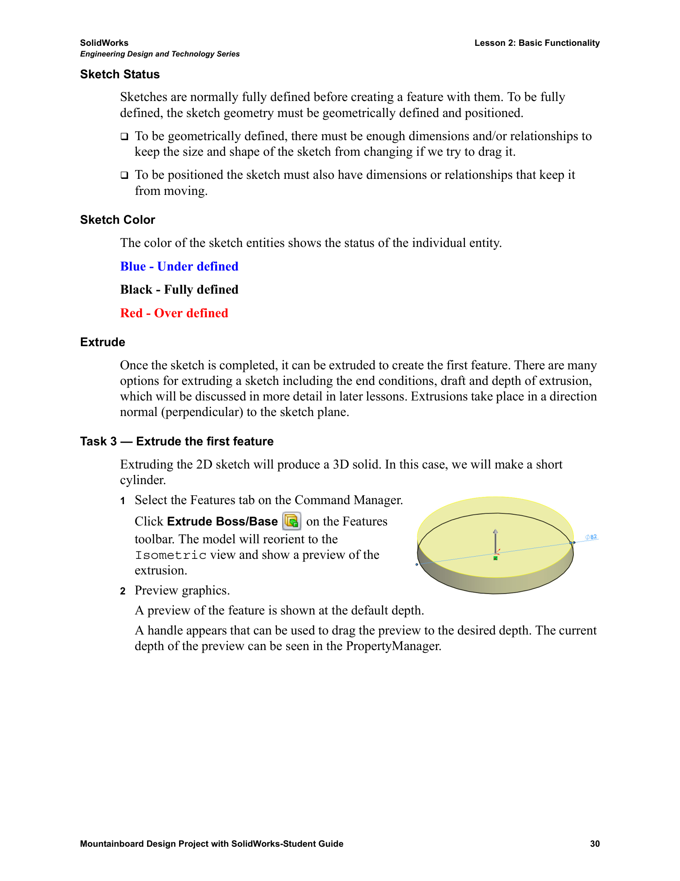 | 草图状态/Sketch Status  通常应先完全定义草图，再用它创建特征。要达到完全定义/Fully defined，既要定义草图几何形状，也要确定其位置。  • 要定义几何形状，需要有足够的尺寸和/或几何关系，使我们尝试拖动草图时，其大小和形状保持不变。  • 要确定位置，草图还必须具有防止其移动的尺寸或几何关系。  草图颜色/Sketch Color  草图实体的颜色表示单个实体的状态：蓝色——欠定义/Under defined；黑色——完全定义/Fully defined；红色——过定义/Over defined。  拉伸/Extrude  草图完成后，即可通过拉伸创建第一个特征。拉伸草图有多种选项，包括终止条件、拔模和拉伸深度；后续课程将详细介绍这些选项。拉伸方向垂直于草图基准面。  任务 3——拉伸第一个特征/Task 3 — Extrude the first feature  拉伸二维草图将生成三维实体。本例中，我们将创建一个短圆柱。  1 选择 CommandManager 上的特征/Features 选项卡。单击特征/Features 工具栏上的拉伸凸台/基体/Extruded Boss/Base。模型会转为等轴测/Isometric 视图，并显示拉伸预览。  2 查看图形预览。特征将按默认深度显示预览。可以拖动出现的控制柄，将预览调整至所需深度。可在 PropertyManager 中查看当前预览深度。

T4 · 原页 31 / WORKBOOK PAGE 31 | 设置拉伸深度与查看特征树
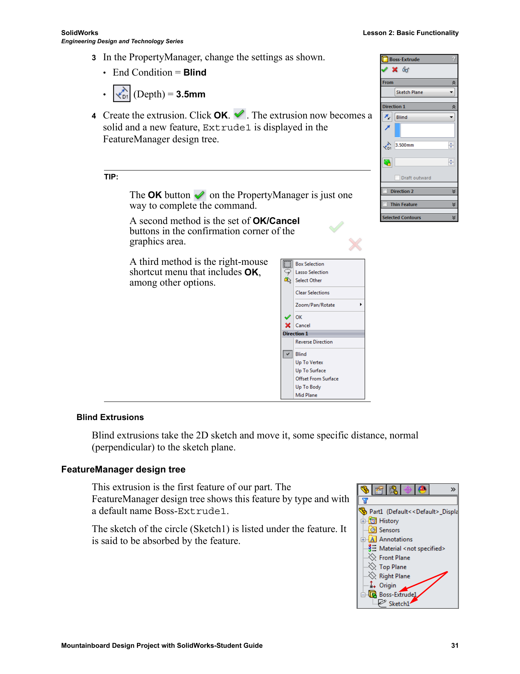 | 3 在 PropertyManager 中按图示修改设置：终止条件/End Condition = 给定深度/Blind；深度/Depth = 3.5 mm。  4 创建拉伸：单击确定/OK（绿色勾选标记）。拉伸预览随即成为实体，FeatureManager 设计树中显示一个新特征 Extrude1。  给定深度拉伸/Blind Extrusions  给定深度拉伸将二维草图沿垂直于草图基准面的方向移动一个指定距离。  FeatureManager 设计树/FeatureManager design tree  这个拉伸是零件的第一个特征。FeatureManager 设计树按特征类型显示它，并赋予默认名称凸台-拉伸1/Boss-Extrude1。  圆的草图（草图1/Sketch1）列在该特征下方，称为被该特征吸收/absorbed。  提示/TIP：PropertyManager 中的确定/OK 按钮只是完成命令的一种方法。第二种方法是使用图形区域确认角中的确定/取消/OK/Cancel 按钮。第三种方法是使用鼠标右键快捷菜单，其中也包含确定/OK 等选项。  拉伸属性和快捷菜单中的相关标签：从/From；草图基准面/Sketch Plane；方向1/Direction 1；反向/Reverse Direction；成形到一顶点/Up To Vertex；成形到一面/Up To Surface；等距于曲面/Offset From Surface；成形到实体/Up To Body；两侧对称/Mid Plane；向外拔模/Draft outward；方向2/Direction 2；薄壁特征/Thin Feature；所选轮廓/Selected Contours；框选/Box Selection；套索选择/Lasso Selection；选择其他/Select Other；清除选择/Clear Selections；缩放/平移/旋转/Zoom/Pan/Rotate；确定/OK；取消/Cancel。

T4 · 原页 32 / WORKBOOK PAGE 32 | 视图显示与保存零件
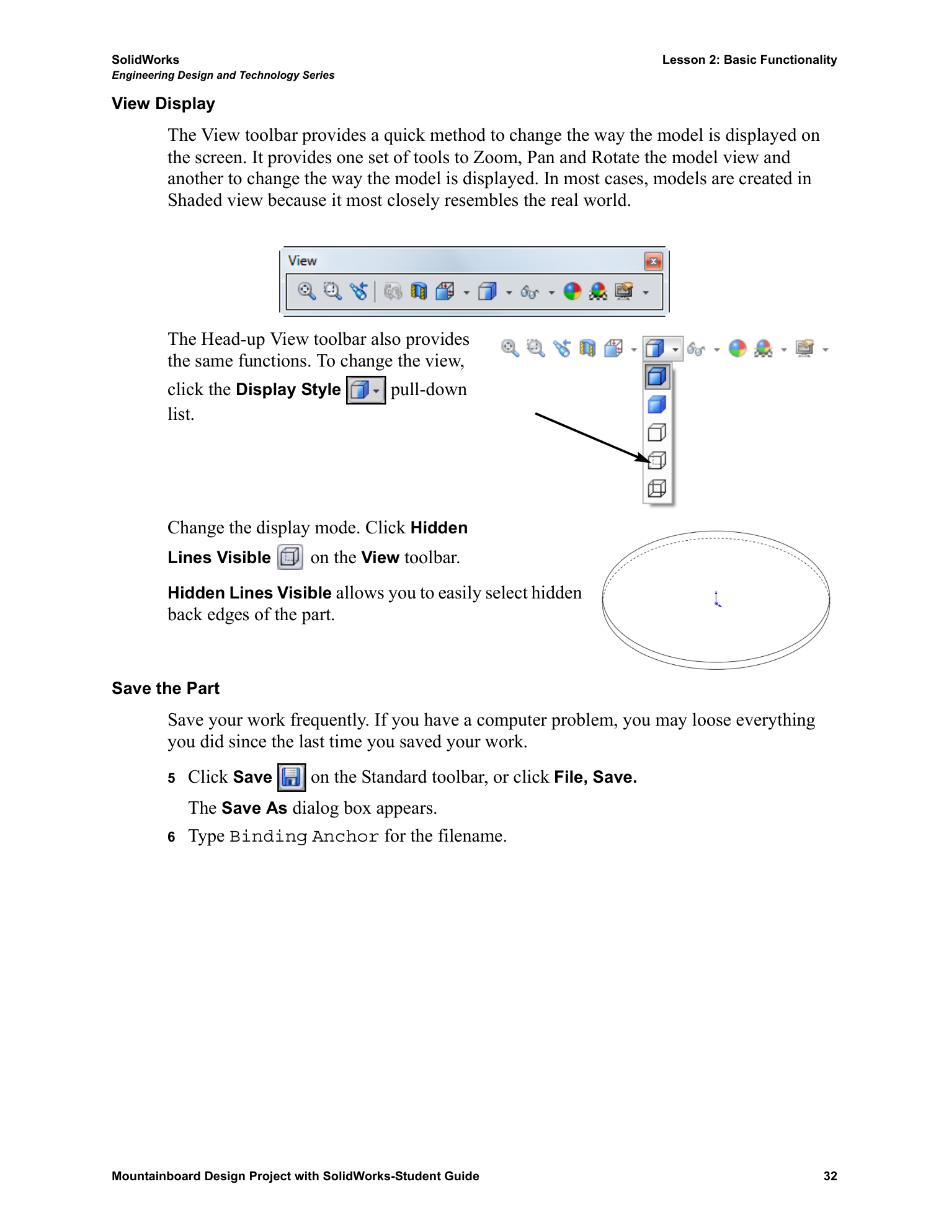 | 视图显示/View Display  视图/View 工具栏可以快速改变模型在屏幕上的显示方式。它提供一组用于缩放/Zoom、平移/Pan 和旋转/Rotate 模型视图的工具，以及另一组用于更改模型显示样式的工具。大多数情况下，创建模型时使用上色/Shaded 视图，因为它最接近真实物体的外观。  前导视图工具栏/Heads-up View toolbar 也提供相同功能。若要更改视图显示样式，单击显示样式/Display Style 下拉列表。  更改显示模式：单击视图/View 工具栏上的隐藏线可见/Hidden Lines Visible。显示隐藏线便于选取零件背面被遮挡的边。  保存零件/Save the Part  请经常保存工作。如果计算机出现问题，上次保存之后所做的全部工作都可能丢失。  5 单击标准/Standard 工具栏上的保存/Save，或依次单击文件/File、保存/Save。出现另存为/Save As 对话框。  6 输入文件名 Binding Anchor。

T4 · 原页 33 / WORKBOOK PAGE 33 | 选择保存位置与切换视图
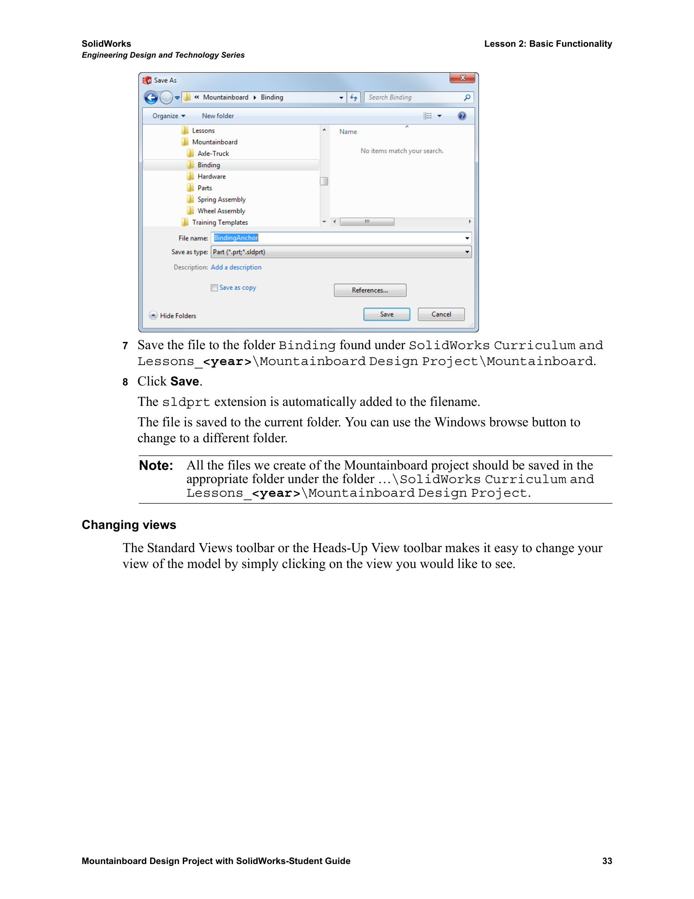 | 7 将文件保存到 SolidWorks Curriculum and Lessons_<year>\Mountainboard Design Project\Mountainboard 下的 Binding 文件夹。  8 单击保存/Save。文件名会自动添加 .sldprt 扩展名。文件将保存到当前文件夹；可使用 Windows 的浏览按钮改为其他文件夹。  切换视图/Changing views  标准视图/Standard Views 工具栏或前导视图工具栏/Heads-up View toolbar 可让你方便地切换模型视图，只需单击要查看的视图即可。  注意/Note：山地滑板/Mountainboard 项目中创建的所有文件，都应保存到 …\SolidWorks Curriculum and Lessons_<year>\Mountainboard Design Project 下的相应文件夹。

T4 · 原页 34 / WORKBOOK PAGE 34 | 视图工具栏与鼠标笔势
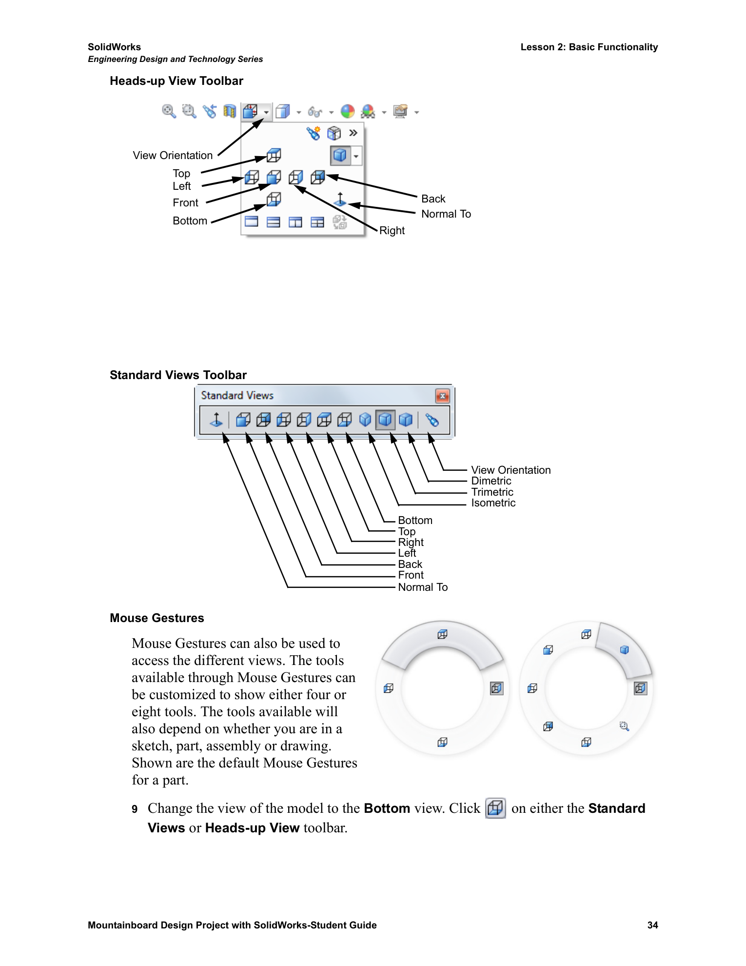 | 前导视图工具栏/Heads-up View Toolbar  图示命令：视图定向/View Orientation；上视/Top；左视/Left；前视/Front；下视/Bottom；后视/Back；正视于/Normal To；右视/Right。  标准视图工具栏/Standard Views Toolbar  图示命令：正视于/Normal To；前视/Front；后视/Back；左视/Left；右视/Right；上视/Top；下视/Bottom；等轴测/Isometric；三轴测/Trimetric；二等角/Dimetric；视图定向/View Orientation。  鼠标笔势/Mouse Gestures  也可使用鼠标笔势/Mouse Gestures 调出不同视图。可以自定义鼠标笔势中可用的工具，显示四个或八个工具。可用工具也取决于当前处于草图、零件、装配体还是工程图环境。图中显示的是零件环境的默认鼠标笔势。  9 将模型视图切换为下视/Bottom 视图。单击标准视图/Standard Views 工具栏或前导视图工具栏/Heads-up View toolbar 上的下视/Bottom 按钮。

T4 · 原页 35 / WORKBOOK PAGE 35 | 任务 4—添加第二个特征；任务 5—添加草图几何关系
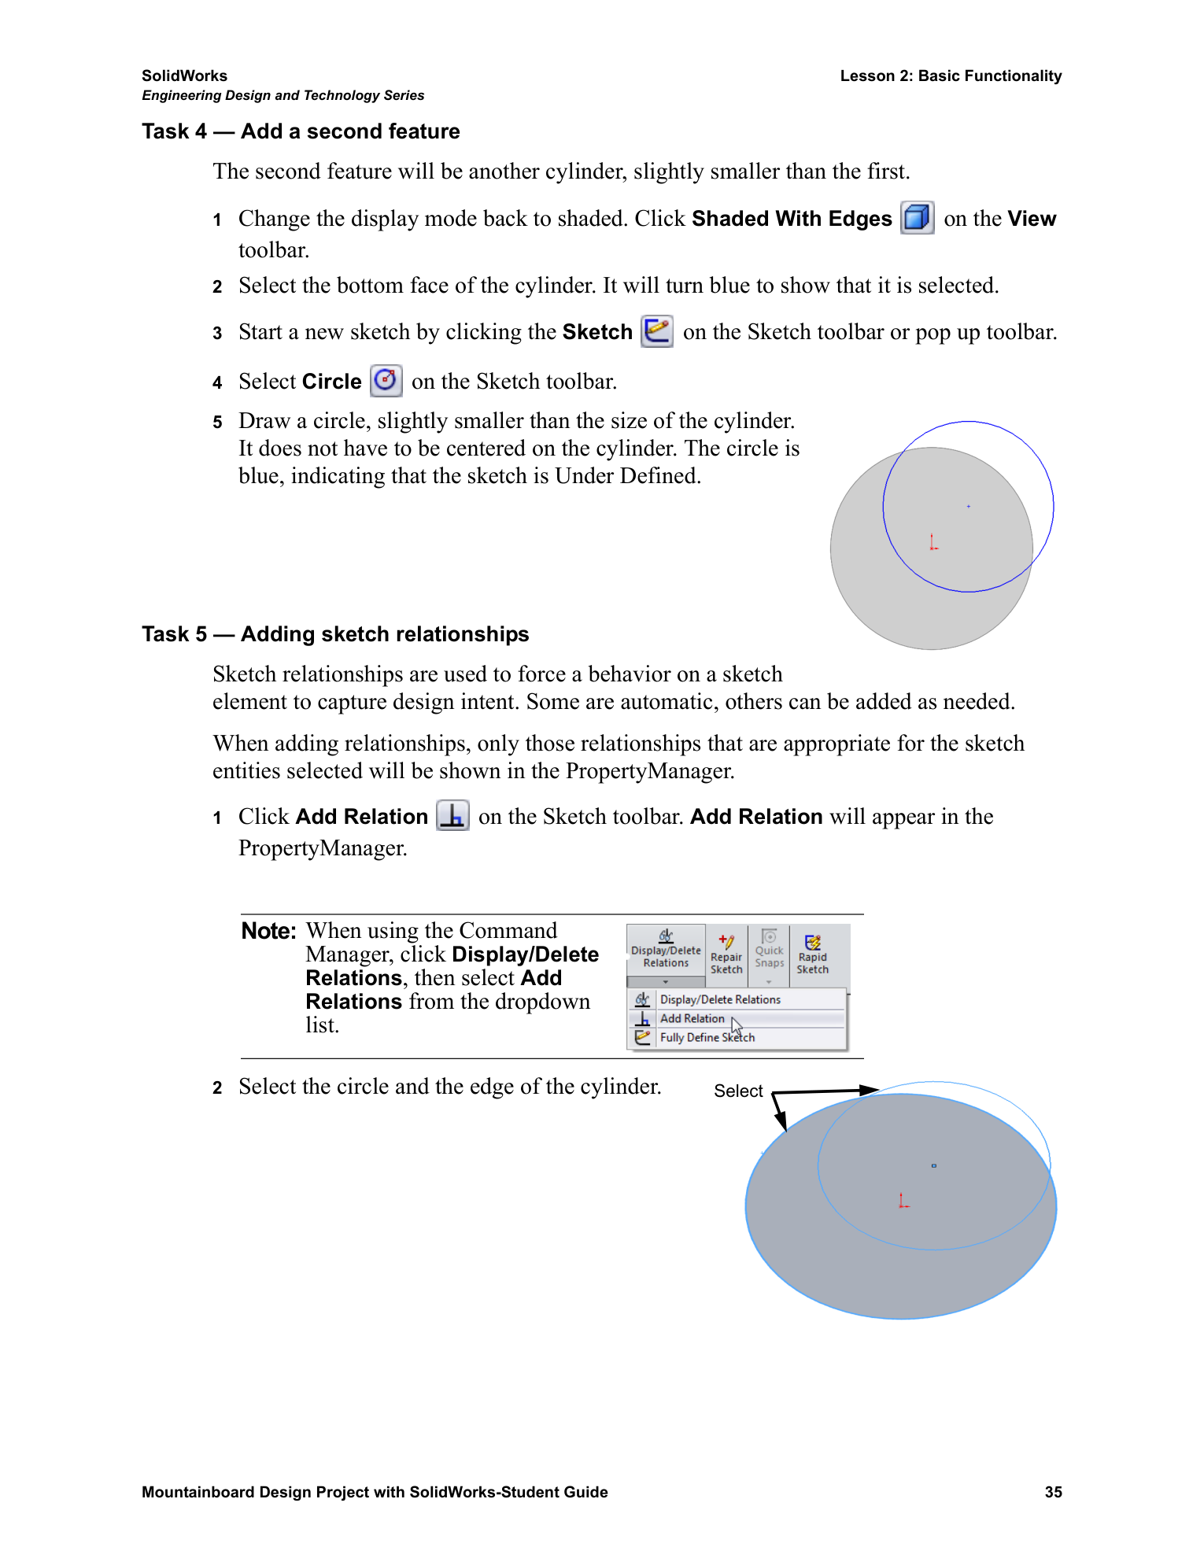 | 任务 4—添加第二个特征 / Task 4—Add a second feature  第二个特征也是一个圆柱体，比第一个稍小。  1. 将显示模式改回着色。单击视图 / View 工具栏上的带边线上色 / Shaded With Edges。  2. 选择圆柱体的底面。该面会变为蓝色，表示已被选中。  3. 单击草图 / Sketch 工具栏或弹出工具栏上的草图 / Sketch，开始绘制新草图。  4. 在草图 / Sketch 工具栏上选择圆 / Circle。  5. 绘制一个比圆柱体稍小的圆。此时不必让圆与圆柱体同心。圆呈蓝色，表示草图处于欠定义 / Under Defined 状态。  任务 5—添加草图几何关系 / Task 5—Adding sketch relationships  草图几何关系使草图元素遵循特定的行为，从而表达设计意图。有些几何关系会自动添加，其他关系可按需添加。  添加几何关系时，属性管理器 / PropertyManager 仅显示适用于所选草图实体的关系。  1. 单击草图 / Sketch 工具栏上的添加几何关系 / Add Relation。属性管理器中将出现添加几何关系面板。  2. 选择草图圆和圆柱体的圆边线。  注：使用命令管理器 / CommandManager 时，单击显示/删除几何关系 / Display/Delete Relations，然后从下拉列表中选择添加几何关系 / Add Relations。  图中标注：选择 / Select。

T4 · 原页 36 / WORKBOOK PAGE 36 | 同心关系、直径标注及草图状态
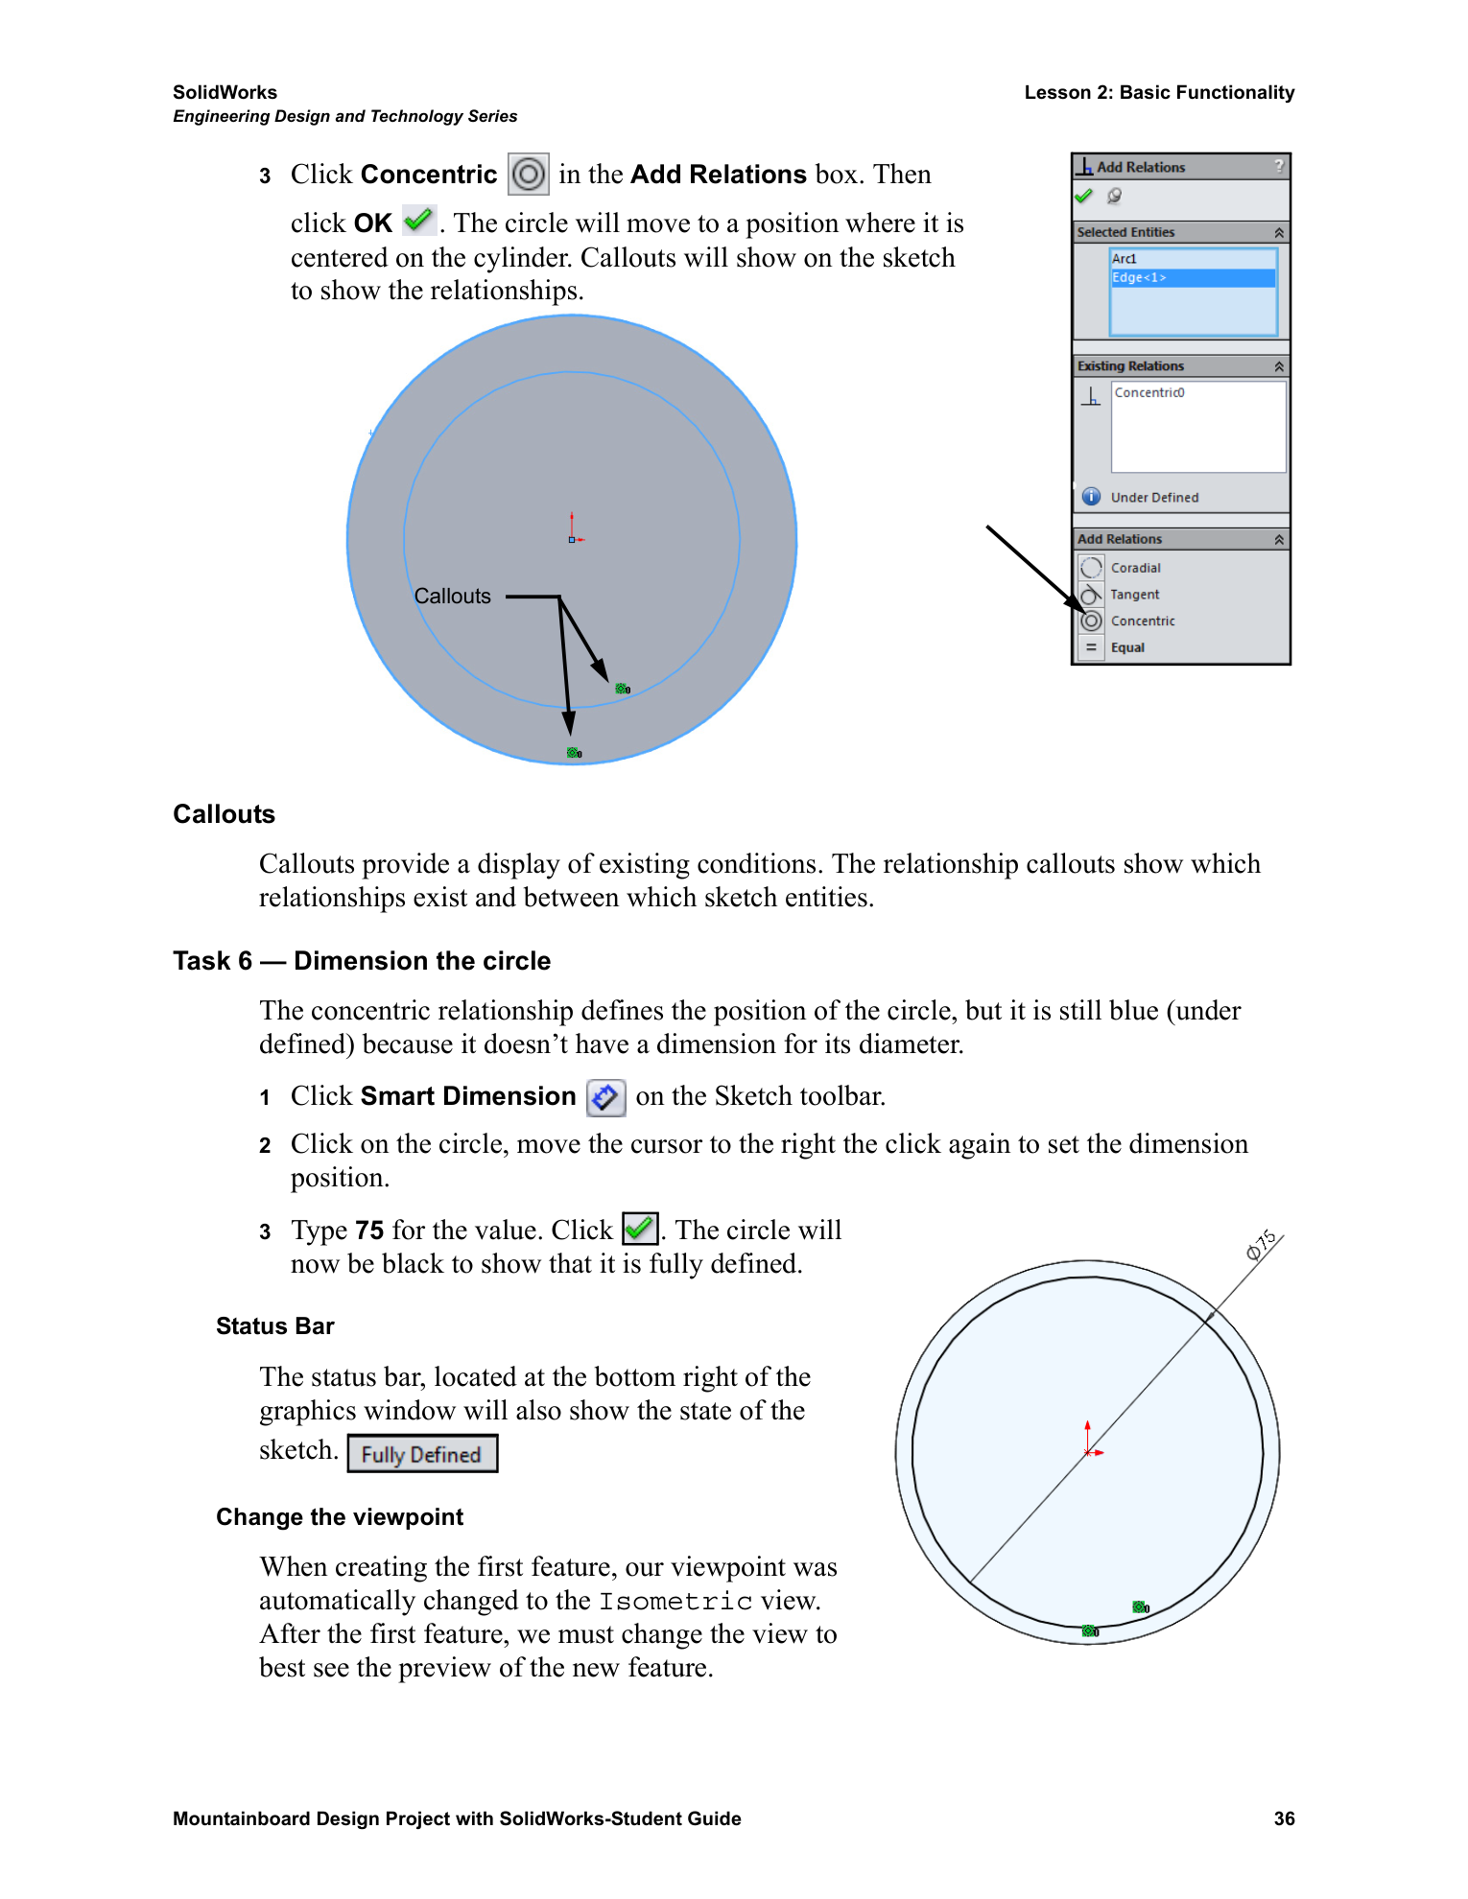 | 3. 在添加几何关系 / Add Relations 框中单击同心 / Concentric，然后单击确定 / OK。草图圆将移动到与圆柱体同心的位置。草图中出现几何关系标注。  标注 / Callouts  标注显示当前已有的条件。几何关系标注显示存在哪些关系，以及关系关联了哪些草图实体。  任务 6—标注圆的尺寸 / Task 6—Dimension the circle  同心关系确定了圆的位置，但圆仍呈蓝色，即欠定义，因为还没有直径尺寸。  1. 单击草图 / Sketch 工具栏上的智能尺寸 / Smart Dimension。  2. 单击圆，将光标移到右侧，再次单击以放置尺寸。  3. 输入数值 75，单击确认按钮。圆现在变为黑色，表示完全定义 / Fully Defined。  状态栏 / Status Bar  位于图形窗口右下角的状态栏也显示草图的定义状态。  改变观察方向 / Change the viewpoint  创建第一个特征时，观察方向自动切换为等轴测 / Isometric 视图。第一个特征创建之后，需要自行调整观察方向，以便清楚观察新特征的预览。  图中标注：标注 / Callouts。

T4 · 原页 37 / WORKBOOK PAGE 37 | 任务 7—拉伸第二个特征；任务 8—切除顶部凹槽
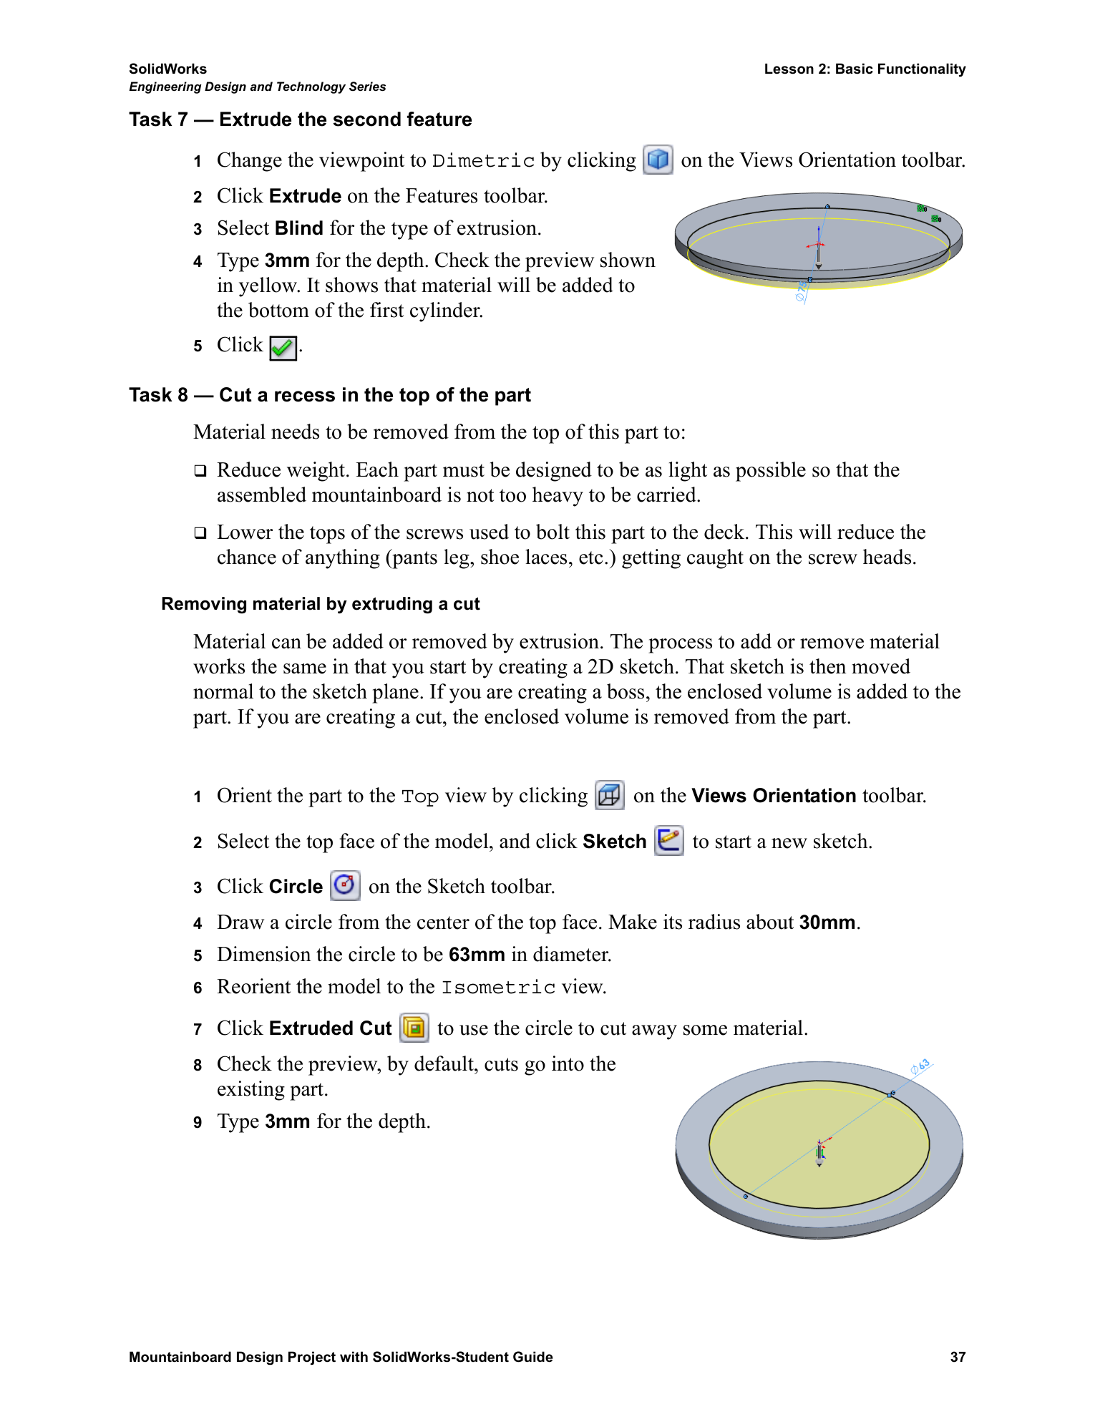 | 任务 7—拉伸第二个特征 / Task 7—Extrude the second feature  1. 单击视图方向 / View Orientation 工具栏上的相应按钮，将观察方向改为二等角轴测 / Dimetric。  2. 单击特征 / Features 工具栏上的拉伸 / Extrude。  3. 将拉伸类型设为给定深度 / Blind。  4. 输入深度 3 mm。检查黄色预览；它应显示在第一个圆柱体的底部添加材料。  5. 单击确认按钮。  任务 8—在零件顶部切除凹槽 / Task 8—Cut a recess in the top of the part  需要从零件顶部去除材料，以实现下列目的：  • 减轻重量。每个零件都应尽量轻，以免装配完成的山地滑板过重、不便携带。  • 降低用于将本零件固定到板面的螺钉头高度，减少裤脚、鞋带等被螺钉头勾住的可能性。  通过拉伸切除去除材料 / Removing material by extruding a cut  拉伸既可以添加材料，也可以去除材料。两者的过程相同：先创建二维草图，再沿垂直于草图平面的方向移动截面。创建凸台时，将所围成的体积添加到零件；创建切除时，从零件中去除该体积。  1. 单击视图方向 / View Orientation 工具栏上的相应按钮，将零件转到上视 / Top 视图。  2. 选择模型顶面，单击草图 / Sketch，开始新草图。  3. 单击草图 / Sketch 工具栏上的圆 / Circle。  4. 以顶面的中心为圆心绘制一个圆，初始半径约为 30 mm。  5. 将圆的直径标注为 63 mm。  6. 将模型转到等轴测 / Isometric 视图。  7. 单击拉伸切除 / Extruded Cut，利用这个圆切除材料。  8. 检查预览。切除默认朝现有零件内部进行。  9. 输入深度 3 mm。

T4 · 原页 38 / WORKBOOK PAGE 38 | 计算零件的重量
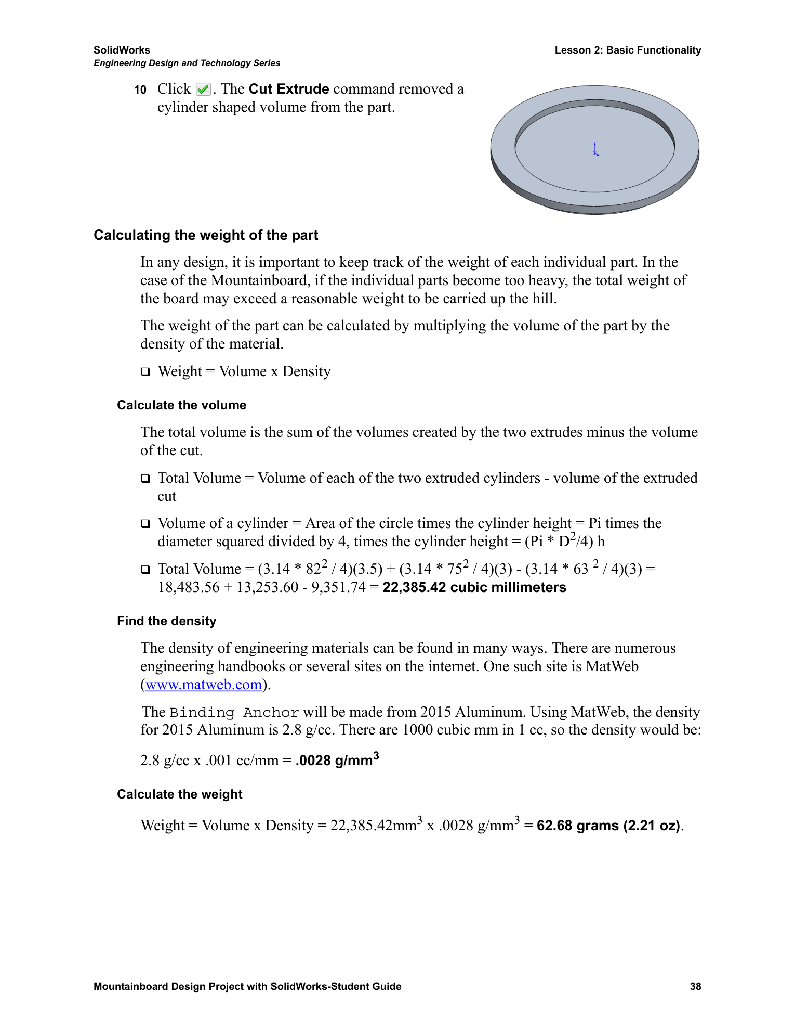 | 10. 单击确认按钮。拉伸切除 / Cut Extrude 命令从零件中去除了一个圆柱形体积。  计算零件的重量 / Calculating the weight of the part  在任何设计中，都应关注各个零件的重量。对于山地滑板，如果各零件过重，整块滑板的总重量就可能超过适合背上山的合理范围。  零件的重量可用其体积乘以材料密度计算。  • 重量 = 体积 × 密度 / Weight = Volume × Density  计算体积 / Calculate the volume  总体积等于两个拉伸生成的体积之和，减去切除的体积。  • 总体积 = 两个拉伸圆柱体的体积之和 − 拉伸切除的体积。  • 圆柱体体积 = 圆面积 × 圆柱高度 = π × 直径平方 ÷ 4 × 圆柱高度 = (πD²/4)h。  • 总体积 = (3.14 × 82² / 4) × 3.5 + (3.14 × 75² / 4) × 3 − (3.14 × 63² / 4) × 3 = 18,483.56 + 13,253.60 − 9,351.74 = 22,385.42 mm³。  查找密度 / Find the density  工程材料的密度可通过多种途径查得，例如工程手册或互联网上的资料网站，其中一个网站是 MatWeb（www.matweb.com）。  固定器锚座 / Binding Anchor 将采用 2015 铝合金 / 2015 Aluminum 制造。根据 MatWeb，2015 铝合金的密度为 2.8 g/cc。1 cc 等于 1,000 mm³，因此密度换算如下：  2.8 g/cc × 0.001 cc/mm³ = 0.0028 g/mm³。  计算重量 / Calculate the weight  重量 = 体积 × 密度 = 22,385.42 mm³ × 0.0028 g/mm³ = 62.68 g（2.21 oz，盎司）。

T4 · 原页 39 / WORKBOOK PAGE 39 | 任务 9—创建螺钉长圆槽
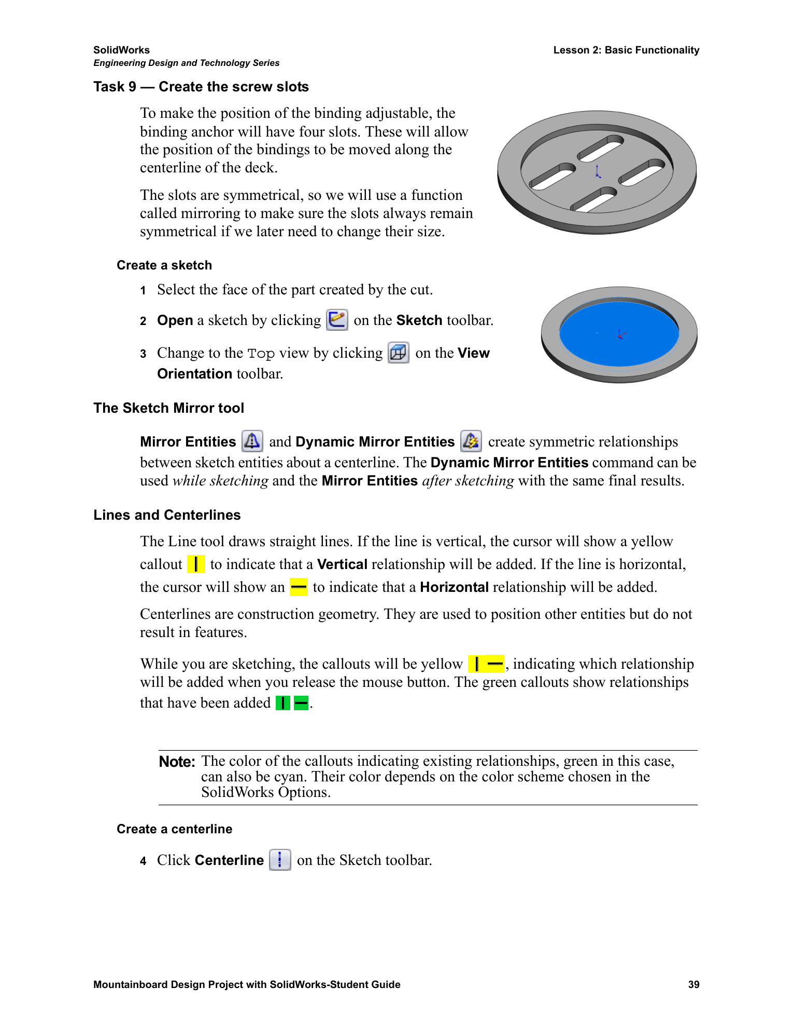 | 任务 9—创建螺钉长圆槽 / Task 9—Create the screw slots  为使固定器的位置可调，固定器锚座 / Binding Anchor 上将设置四个槽。这些槽允许固定器沿板面中心线方向移动。  这些槽相互对称，因此将使用镜向 / Mirroring 功能，确保以后修改尺寸时它们始终保持对称。  创建草图 / Create a sketch  1. 选择由上一切除特征形成的面。  2. 单击草图 / Sketch 工具栏上的相应按钮，开始绘制草图。  3. 单击视图方向 / View Orientation 工具栏上的相应按钮，将视图切换为上视 / Top。  草图镜向工具 / The Sketch Mirror tool  镜向实体 / Mirror Entities 和动态镜向实体 / Dynamic Mirror Entities 均可在草图实体之间建立关于中心线的对称关系。动态镜向实体可在绘图过程中使用，镜向实体可在绘图完成后使用；两者最终结果相同。  直线与中心线 / Lines and Centerlines  直线 / Line 工具绘制直线。当直线竖直时，光标显示黄色标注，表示将添加竖直 / Vertical 关系；当直线水平时，光标显示相应标注，表示将添加水平 / Horizontal 关系。  中心线 / Centerlines 属于构造几何线。它们用于定位其他实体，但本身不生成实体特征。  绘图过程中，黄色标注表示释放鼠标按钮时将添加的几何关系；绿色标注表示已经添加的几何关系。  创建中心线 / Create a centerline  4. 单击草图 / Sketch 工具栏上的中心线 / Centerline。  注：表示已有几何关系的标注，本例为绿色，也可能为青色；其颜色取决于 SOLIDWORKS 选项 / Options 中选择的配色方案。

T4 · 原页 40 / WORKBOOK PAGE 40 | 动态镜向、圆弧与长圆槽轮廓
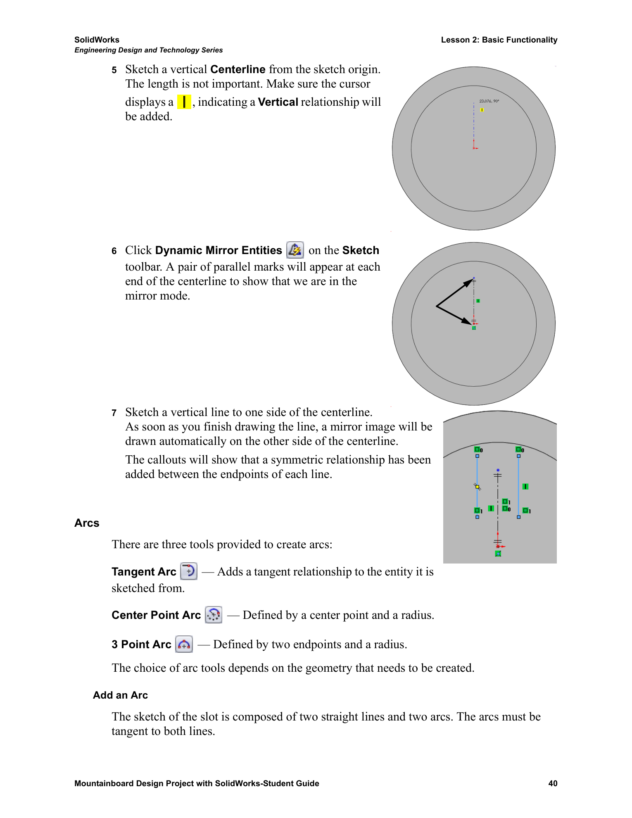 | 5. 从草图原点开始绘制一条竖直中心线 / Centerline。长度不重要。确认光标显示竖直关系标志，表示将添加竖直 / Vertical 关系。  6. 单击草图 / Sketch 工具栏上的动态镜向实体 / Dynamic Mirror Entities。中心线两端各出现一对平行标记，表示已进入镜向模式。  7. 在中心线一侧绘制一条竖直线。画完后，系统立即在中心线另一侧自动生成其镜像。标注会显示，两条直线的对应端点之间已添加对称 / Symmetric 关系。  圆弧 / Arcs  软件提供三种绘制圆弧的工具：  • 切线弧 / Tangent Arc：从现有实体开始绘制圆弧，并自动与该实体建立相切 / Tangent 关系。  • 圆心/起/终点画弧 / Center Point Arc：通过圆心和半径定义圆弧。  • 3 点圆弧 / 3 Point Arc：通过两个端点和半径定义圆弧。  选择哪种圆弧工具，取决于需要创建的几何形状。  添加圆弧 / Add an Arc  槽的草图由两条直线和两段圆弧组成；两段圆弧必须分别与两条直线相切。

T4 · 原页 41 / WORKBOOK PAGE 41 | 绘制 180° 切线弧与另一侧直线
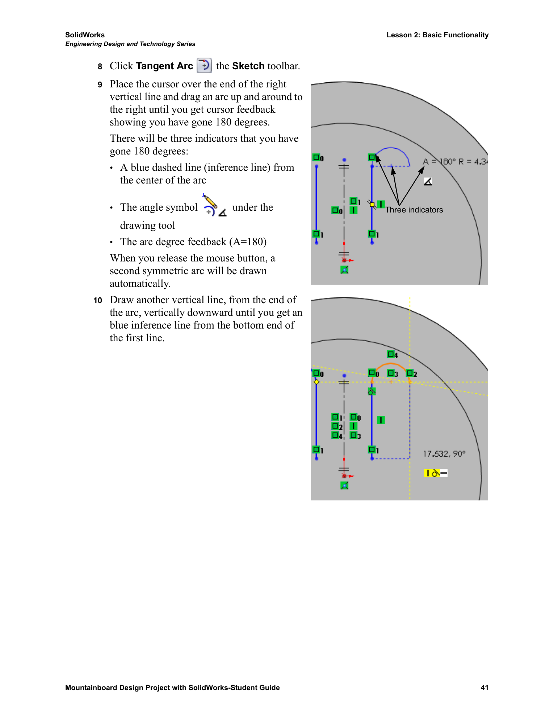 | 8. 单击草图 / Sketch 工具栏上的切线弧 / Tangent Arc。  9. 将光标放在右侧竖直线的端点上，向上并向右绕转拖出圆弧，直到光标反馈显示圆弧达到 180°。  达到 180° 时有三种指示：  • 从圆弧中心延伸出的蓝色虚线，即推理线 / Inference line。  • 绘图工具光标下方的角度符号。  • 圆弧角度反馈 A = 180。  释放鼠标按钮后，系统自动生成第二段对称圆弧。  10. 从该圆弧的另一端点开始，竖直向下绘制另一条直线，直到出现从第一条直线底端延伸过来的蓝色推理线。  图中标注：三种指示 / Three indicators。

T4 · 原页 42 / WORKBOOK PAGE 42 | 完成槽草图、控制几何关系标注及绘后镜向
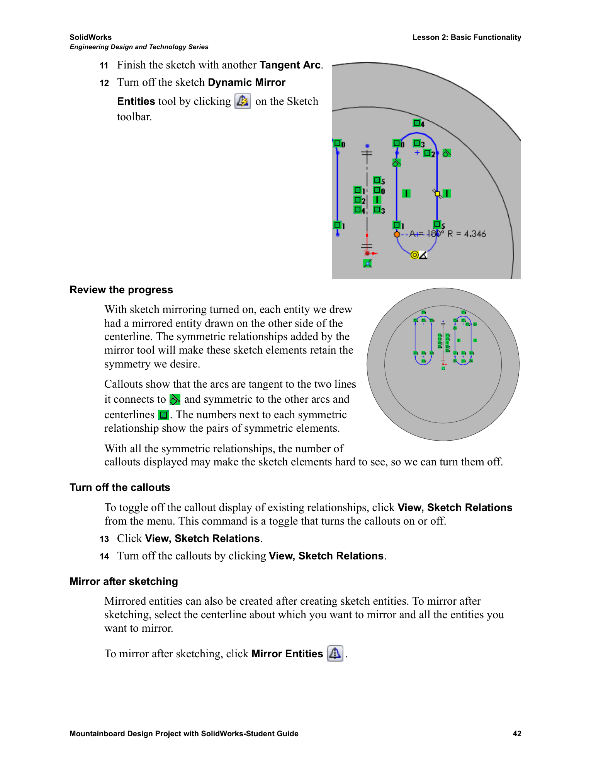 | 11. 用另一段切线弧 / Tangent Arc 闭合草图。  12. 单击草图 / Sketch 工具栏上的动态镜向实体 / Dynamic Mirror Entities 按钮，关闭该工具。  检查当前进度 / Review the progress  启用草图镜向时，每画一个实体，中心线另一侧便自动生成其镜像。镜向工具添加的对称关系使草图元素保持所需的对称性。  标注显示，圆弧与其连接的两条直线相切 / Tangent，并且与其他圆弧及中心线保持对称 / Symmetric。每个对称关系旁的编号表示一对对应的对称元素。  由于对称关系很多，显示的标注可能使草图实体难以看清，因此可以关闭标注显示。  关闭标注 / Turn off the callouts  要切换已有几何关系标注的显示状态，选择菜单中的视图 / View > 草图几何关系 / Sketch Relations。此命令用于开启或关闭标注。  13. 单击视图 / View > 草图几何关系 / Sketch Relations。  14. 单击视图 / View > 草图几何关系 / Sketch Relations，关闭标注。  绘图后镜向 / Mirror after sketching  也可以在创建草图实体之后再生成镜向实体。操作时，选择作为镜向轴的中心线，以及所有需要镜向的实体。  然后单击镜向实体 / Mirror Entities。

T4 · 原页 43 / WORKBOOK PAGE 43 | 任务 10—镜向两条槽的草图
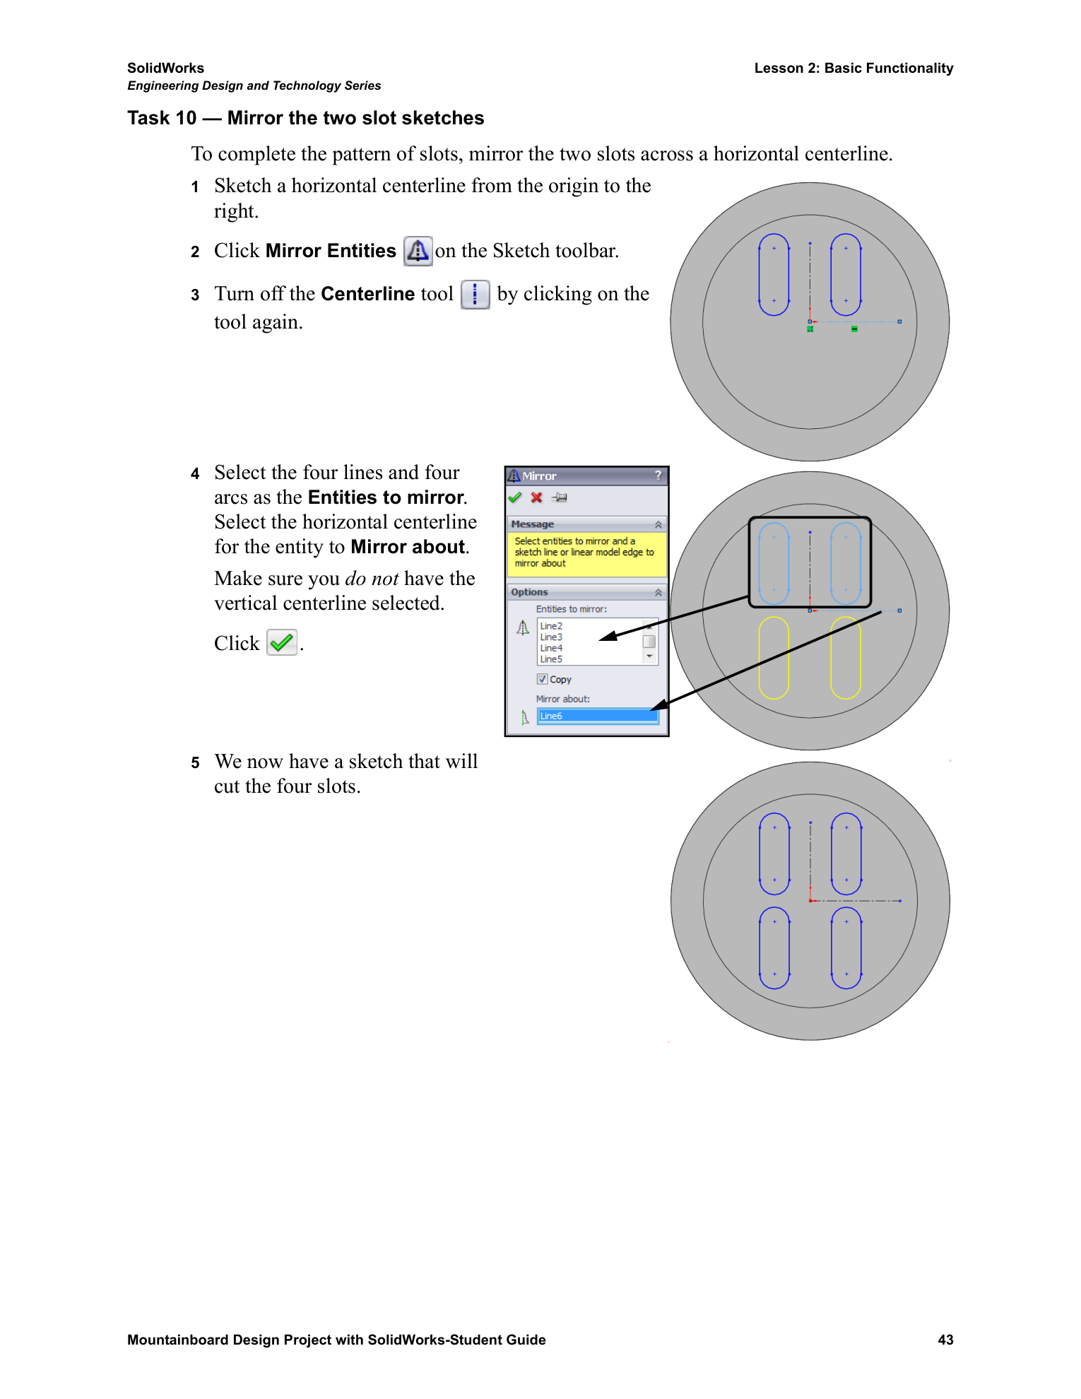 | 任务 10—镜向两条槽的草图 / Task 10—Mirror the two slot sketches  为完成槽的排列，将两条槽关于水平中心线进行镜向。  1. 从原点向右绘制一条水平中心线 / Centerline。  2. 单击草图 / Sketch 工具栏上的镜向实体 / Mirror Entities。  3. 再次单击中心线 / Centerline 工具按钮以关闭该工具。  4. 在要镜向的实体 / Entities to mirror 中选择四条直线和四段圆弧。在镜向点 / Mirror about 中选择水平中心线。确保没有选中竖直中心线。单击确认按钮。  5. 此时得到的草图将用于切除四条槽。  图中镜向 / Mirror 属性管理器的文字：选择要镜向的实体，以及用作镜向轴的草图直线或模型边线 / Select entities to mirror and a sketch line or model edge to mirror about；选项 / Options；要镜向的实体 / Entities to mirror；复制 / Copy；镜向点 / Mirror about。

T4 · 原页 44 / WORKBOOK PAGE 44 | 查看与检验几何关系
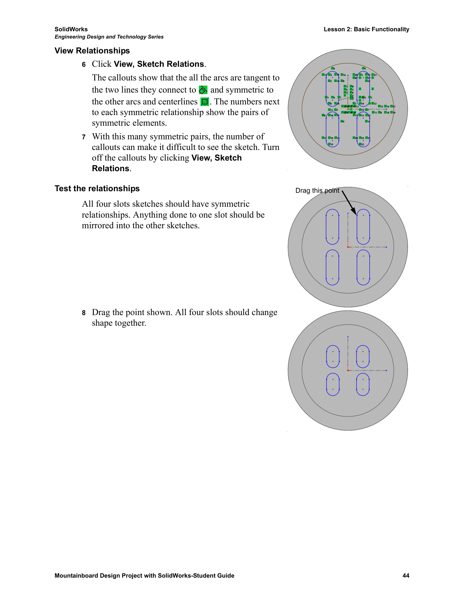 | 查看几何关系 / View Relationships  6. 单击视图 / View > 草图几何关系 / Sketch Relations。  标注显示，所有圆弧均与其连接的两条直线相切 / Tangent，并且与其他圆弧及中心线保持对称 / Symmetric。每个对称关系旁的编号表示一对对应的对称元素。  7. 对称实体对较多时，标注会使草图难以看清。单击视图 / View > 草图几何关系 / Sketch Relations，关闭标注。  检验几何关系 / Test the relationships  四条槽的草图都应具有对称关系。对其中一条槽所作的任何改动，都应在其他槽中得到相应的镜向变化。  8. 拖动图示的点。四条槽应一起改变形状。  图中标注：拖动此点 / Drag this point。

T4 · 原页 45 / WORKBOOK PAGE 45 | 任务 11：添加尺寸；任务 12：创建切除
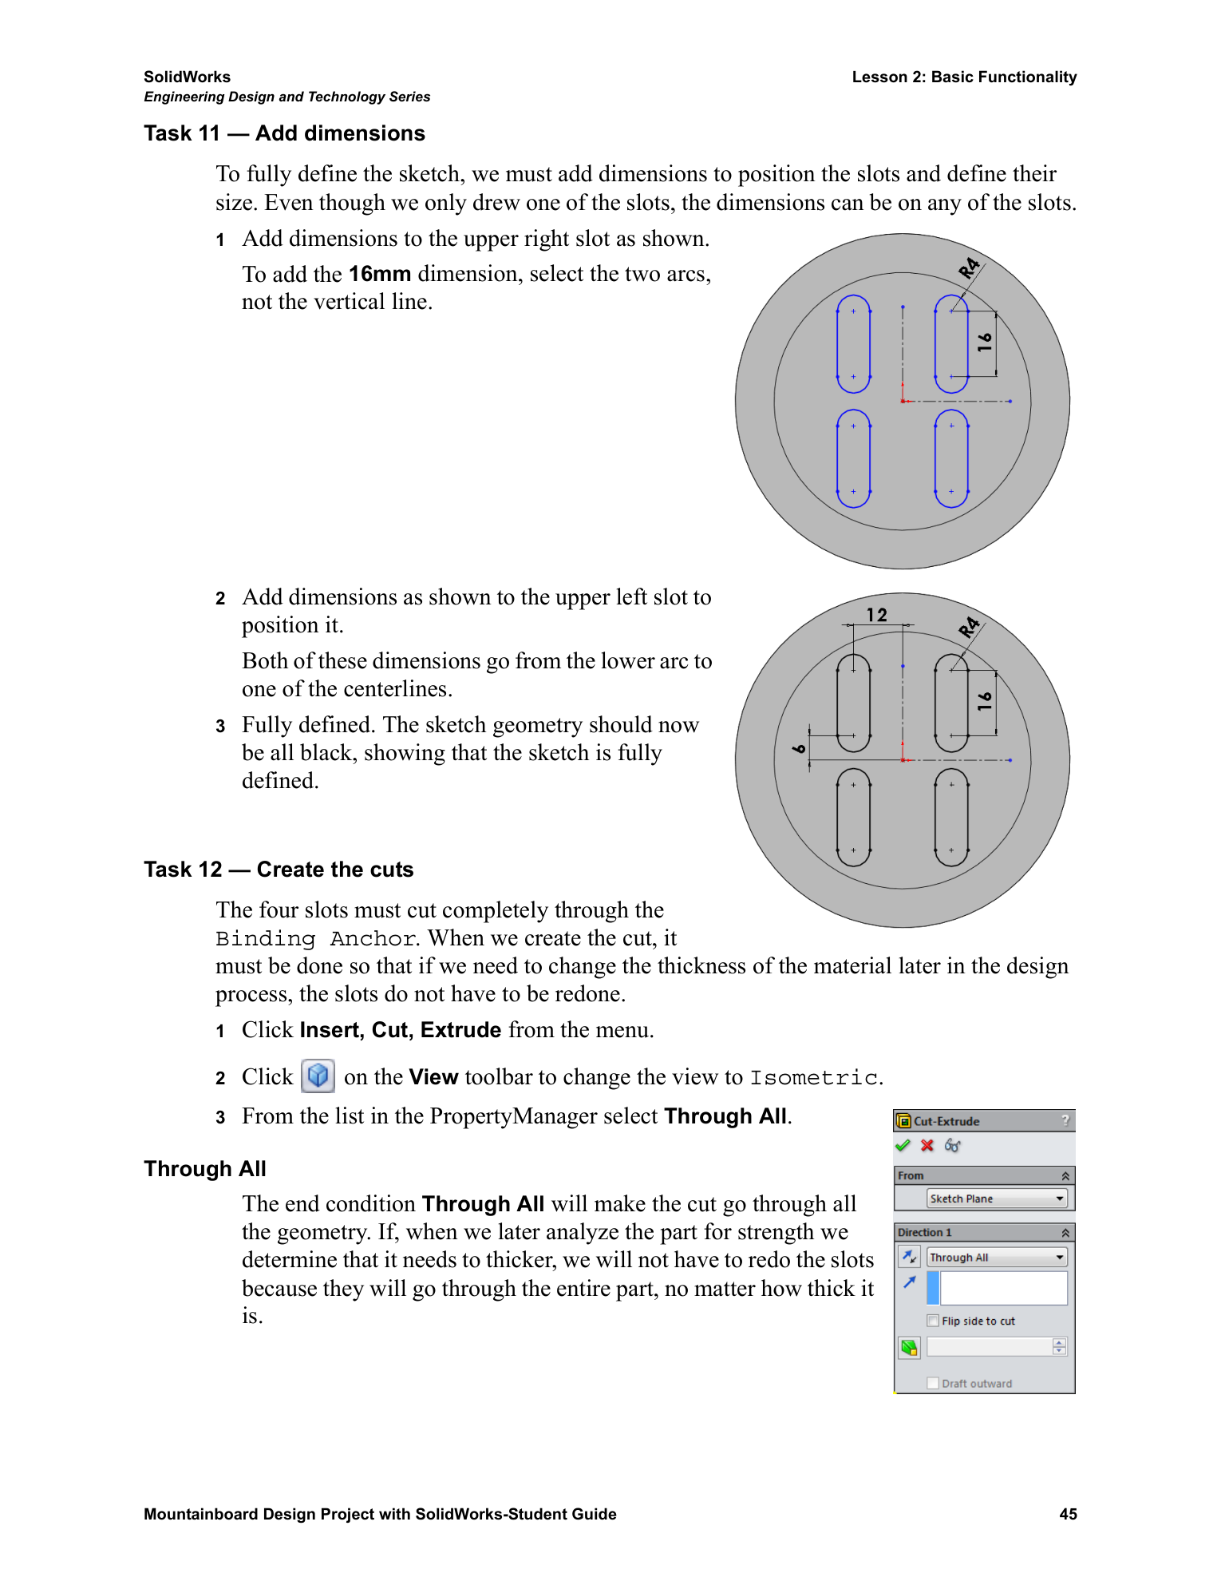 | 任务 11 — 添加尺寸 / Add dimensions  为了完全定义草图，必须添加尺寸来确定槽的位置和大小。虽然我们只绘制了其中一个槽，但这些尺寸可以标注在任意一个槽上。  1. 按图示为右上方的槽添加尺寸。标注 16 mm 尺寸时，应选择两段圆弧，而不是竖直直线。图中圆弧半径为 R4，两个端部圆弧的圆心间距为 16 mm。  2. 按图示为左上方的槽添加尺寸，以确定其位置。这两个定位尺寸均从下端圆弧标注至其中一条中心线：下端圆弧圆心到竖直中心线的水平距离为 12 mm，到水平中心线的竖直距离为 6 mm。  3. 完全定义 / Fully defined：此时草图几何体应全部变为黑色，表明草图已完全定义。  任务 12 — 创建切除 / Create the cuts  四个槽必须完全切穿固定器锚盘 / Binding Anchor。创建切除时，应保证以后在设计过程中需要更改材料厚度时，不必重新创建这些槽。  1. 从菜单选择插入 / Insert → 切除 / Cut → 拉伸 / Extrude。  2. 单击视图 / View 工具栏中的等轴测 / Isometric 按钮，将视图改为等轴测。  3. 从属性管理器 / PropertyManager 的列表中选择完全贯穿 / Through All。  完全贯穿 / Through All：该终止条件使切除贯穿全部几何体。如果以后分析零件强度时确定需要增加厚度，就不必重新创建这些槽，因为无论零件有多厚，槽都会贯穿整个零件。

T4 · 原页 46 / WORKBOOK PAGE 46 | 完成切除；重命名特征
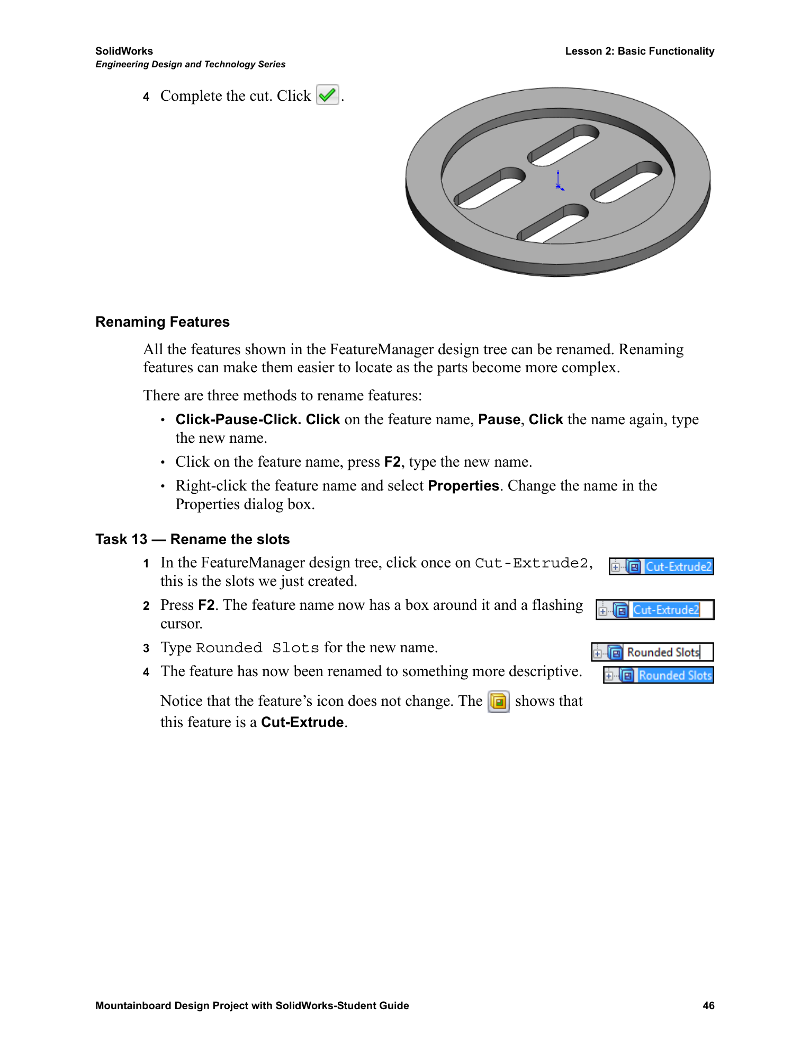 | 4. 完成切除：单击确定 / OK（绿色对勾）。  重命名特征 / Renaming Features  FeatureManager 设计树 / FeatureManager design tree 中显示的所有特征都可以重命名。随着零件变得更加复杂，为特征重命名可以使其更容易查找。  重命名特征有三种方法：① 单击—暂停—再单击：单击特征名称，稍停片刻，再次单击该名称，然后输入新名称。② 单击特征名称，按 F2，然后输入新名称。③ 右键单击特征名称并选择属性 / Properties，在属性 / Properties 对话框中更改名称。  任务 13 — 重命名槽 / Rename the slots  1. 在 FeatureManager 设计树中单击一次切除-拉伸2 / Cut-Extrude2；这就是刚创建的槽切除特征。  2. 按 F2。特征名称周围会出现文本框，并显示闪烁的光标。  3. 输入 Rounded Slots（圆头槽），作为新名称。  4. 该特征现在已改为更具描述性的名称。注意，特征图标不会改变；图中的图标仍表明这是一个拉伸切除 / Cut-Extrude 特征。

T4 · 原页 47 / WORKBOOK PAGE 47 | 圆角；任务 14：修圆外侧棱边
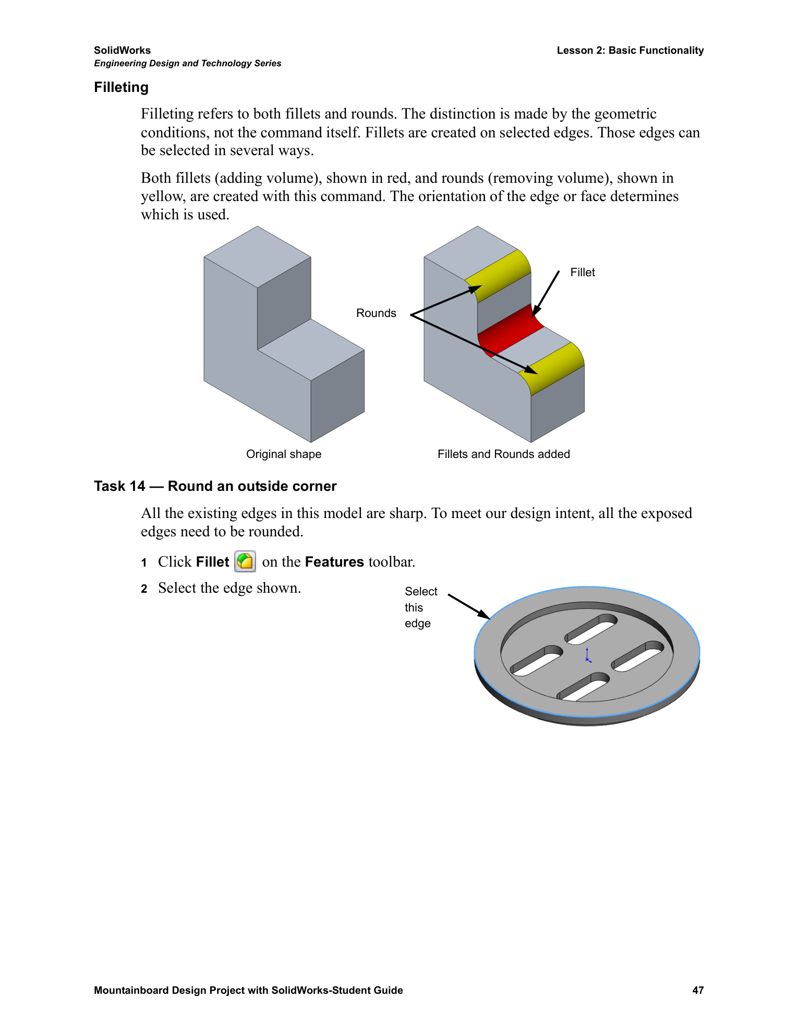 | 圆角 / Filleting  Filleting 同时指内圆角 / Fillets 和外圆角 / Rounds。两者由几何条件区分，而不是由命令本身区分。圆角创建在选定的边线上，而选择这些边线有多种方法。  使用同一个命令，既可以创建图中红色的内圆角（增加体积），也可以创建图中黄色的外圆角（去除体积）。边线或面的朝向决定采用哪一种。  图示标注：Original shape＝原始形状；Fillets and Rounds added＝添加内圆角与外圆角后；Fillet＝内圆角；Rounds＝外圆角。  任务 14 — 修圆一个外侧棱边 / Round an outside corner  当前模型上的所有边线均为锐边。为了满足设计意图，所有外露的边线都需要修圆。  1. 单击特征 / Features 工具栏中的圆角 / Fillet。  2. 选择图示边线。图中 Select this edge＝选择此边线，箭头指向锚盘顶面最外侧的圆形边线。

T4 · 原页 48 / WORKBOOK PAGE 48 | 外圆角设置；任务 15：为内侧边线添加圆角
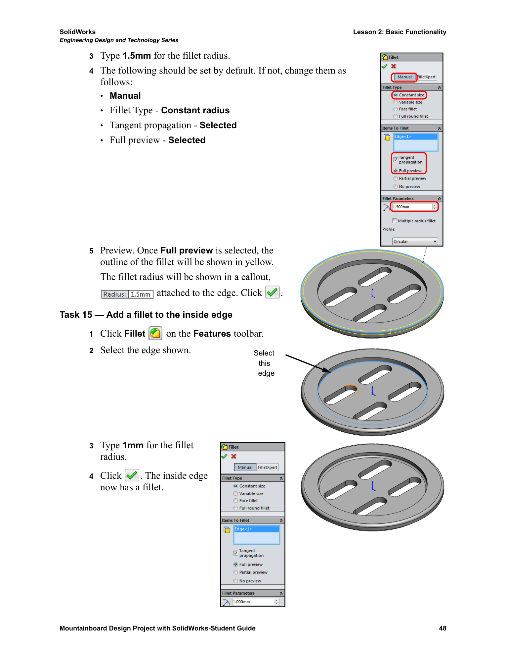 | 3. 将圆角半径输入为 1.5 mm。  4. 下列选项通常已按默认值设置；若不一致，请改为：手动 / Manual；圆角类型 / Fillet Type — 等半径 / Constant radius；选中切线延伸 / Tangent propagation；选中完整预览 / Full preview。  5. 预览 / Preview：选中完整预览 / Full preview 后，将以黄色显示圆角轮廓。圆角半径以附着于边线的标注显示（Radius: 1.5 mm＝半径：1.5 mm）。单击确定 / OK（绿色对勾）。  任务 15 — 为内侧边线添加圆角 / Add a fillet to the inside edge  1. 单击特征 / Features 工具栏中的圆角 / Fillet。  2. 选择图示边线。图中 Select this edge＝选择此边线，箭头指向凹槽底面与内侧圆柱壁相交的圆形边线。  3. 将圆角半径输入为 1 mm。  4. 单击确定 / OK（绿色对勾）。内侧边线现在已添加圆角。

T4 · 原页 49 / WORKBOOK PAGE 49 | 编辑特征；任务 16：编辑圆角
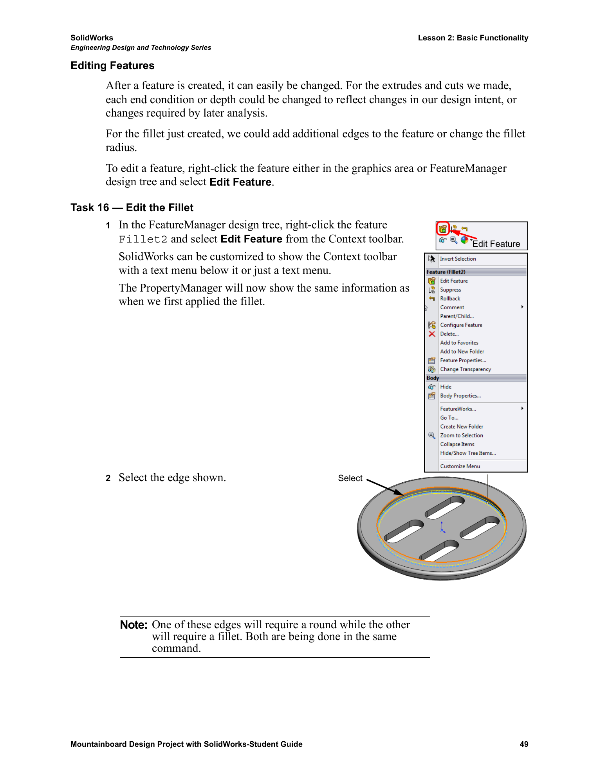 | 编辑特征 / Editing Features  特征创建后可以很容易地更改。对于已经创建的拉伸和切除，可以修改其终止条件或深度，以反映设计意图的变化，或满足后续分析提出的更改要求。  对于刚创建的圆角，可以向该特征添加其他边线，也可以更改圆角半径。  要编辑特征，请在图形区域或 FeatureManager 设计树中右键单击该特征，然后选择编辑特征 / Edit Feature。  任务 16 — 编辑圆角 / Edit the Fillet  1. 在 FeatureManager 设计树中右键单击圆角2 / Fillet2 特征，并从上下文工具栏 / Context toolbar 中选择编辑特征 / Edit Feature。  SOLIDWORKS 可以自定义为显示带有下方文字菜单的上下文工具栏，也可以只显示文字菜单。  此时，属性管理器 / PropertyManager 将显示与首次创建该圆角时相同的信息。  2. 选择图示边线。图中 Select＝选择；箭头指向凹槽内侧圆柱壁顶端的圆形边线，将它加入当前圆角特征的边线选择。  注意 / Note：这两条边线中的一条需要创建外圆角 / Round，另一条需要创建内圆角 / Fillet。两者均在同一命令中完成。

T4 · 原页 50 / WORKBOOK PAGE 50 | 完成圆角编辑；现在的重量是多少？
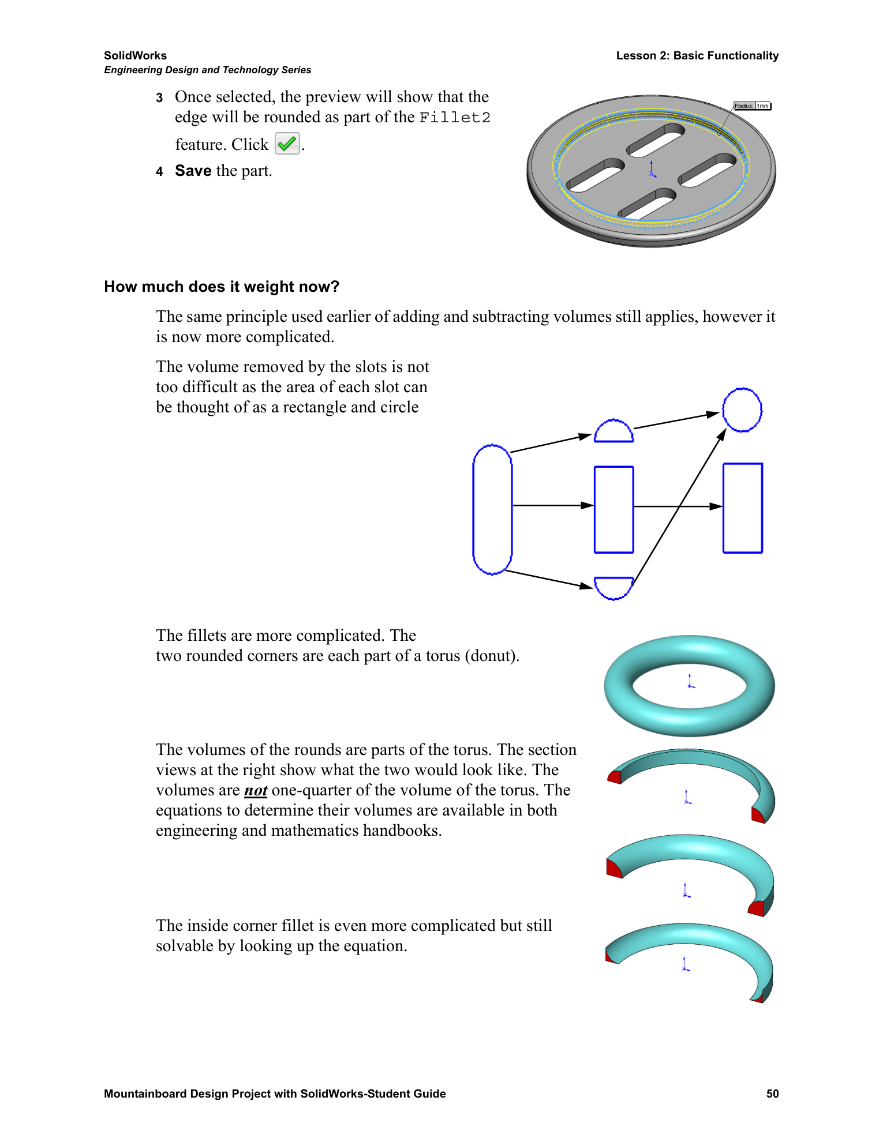 | 3. 选中后，预览会显示这条边线将作为圆角2 / Fillet2 特征的一部分被修圆。单击确定 / OK（绿色对勾）。图中半径标注为 Radius: 1 mm（半径：1 mm）。  4. 保存 / Save 零件。  现在的重量是多少？/ How much does it weigh now?  前面使用的体积相加和相减原理仍然适用，但现在计算会更加复杂。  槽所去除的体积并不难计算，因为每个槽的面积可以看作一个矩形加上一个圆。图示将槽的两个半圆端部合并为一个完整的圆。  圆角的计算更复杂。两个修圆的转角各自都是圆环体 / Torus（甜甜圈形状）的一部分。  这些外圆角的体积均为圆环体的部分体积。右侧的剖视图显示了两者的形状；它们的体积并不等于完整圆环体体积的四分之一。用于求这些体积的方程可以在工程手册和数学手册中查到。  内侧转角圆角的计算更加复杂，不过仍然可以通过查找相应方程求解。

T4 · 原页 51 / WORKBOOK PAGE 51 | 使用 SOLIDWORKS 获取重量；任务 17：指定材料
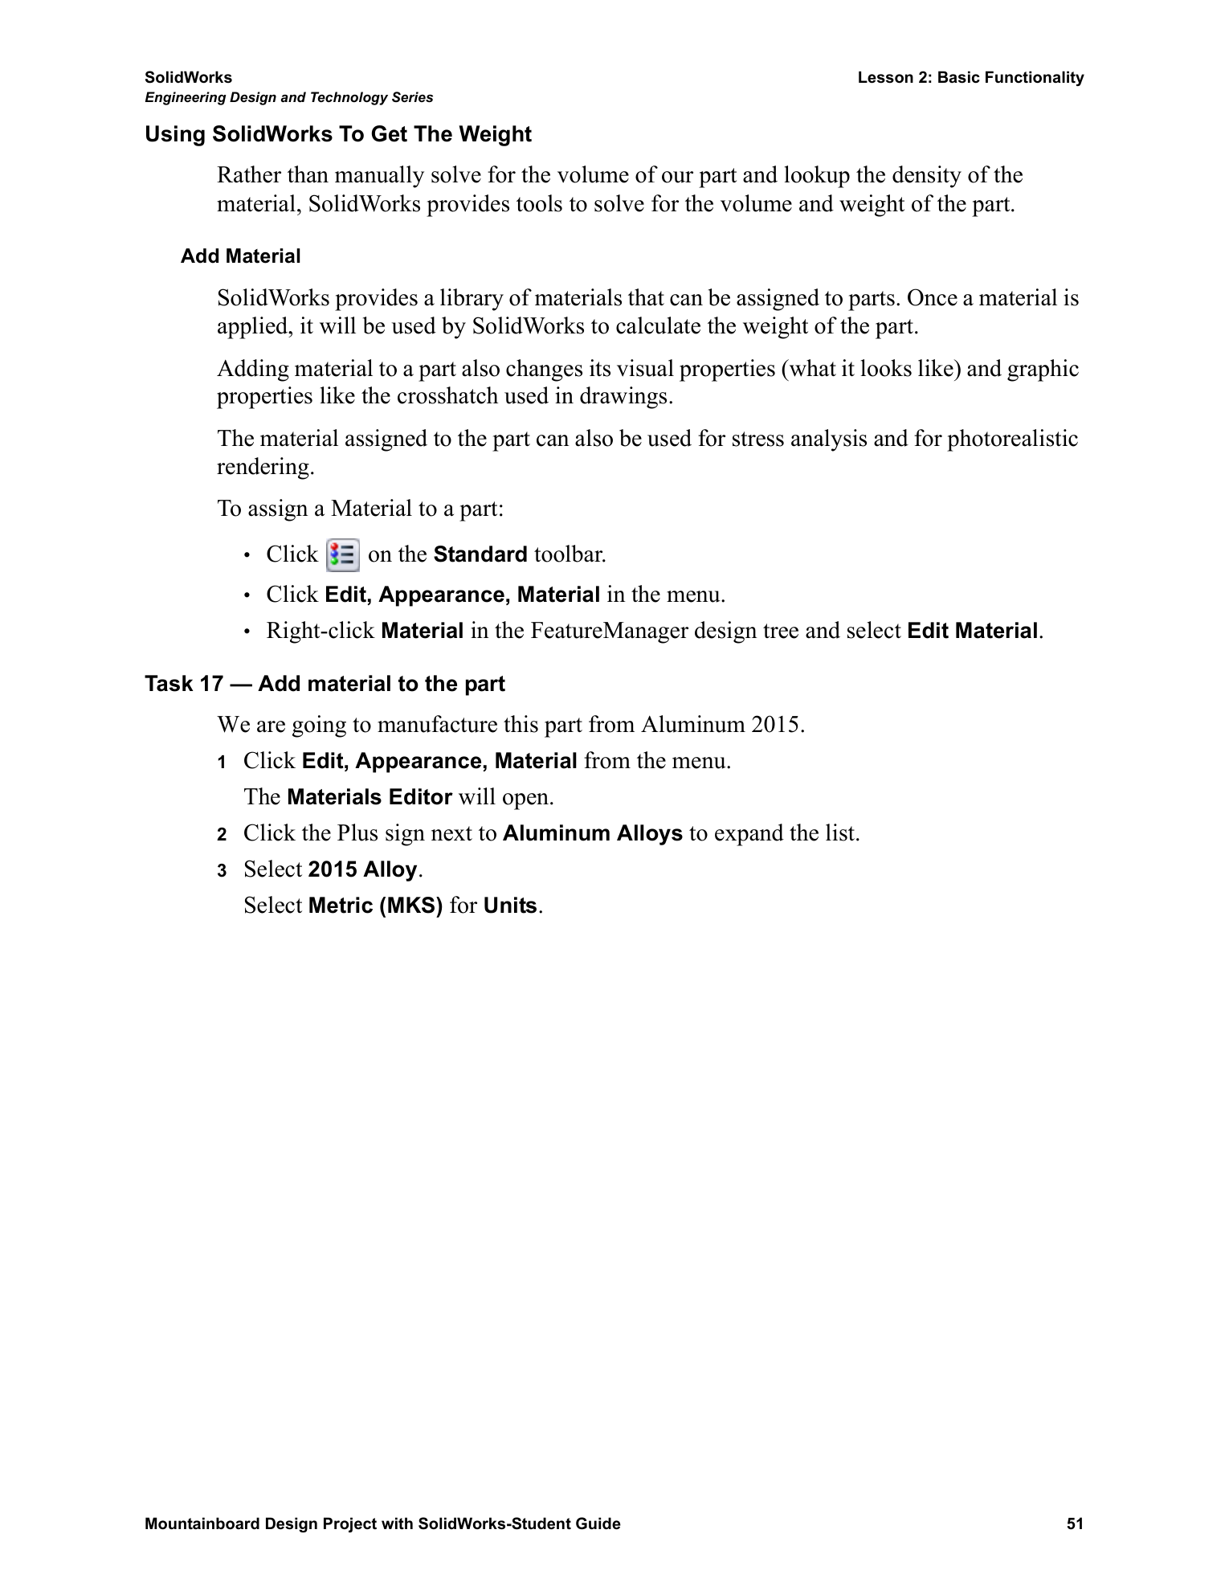 | 使用 SOLIDWORKS 获取重量 / Using SolidWorks To Get The Weight  不必手工计算零件体积再查找材料密度，SOLIDWORKS 提供了直接求解零件体积和重量的工具。  添加材料 / Add Material  SOLIDWORKS 提供了可以指定给零件的材料库。应用材料后，SOLIDWORKS 将使用该材料计算零件重量。  为零件添加材料还会改变其视觉属性（外观），以及工程图中剖面线等图形属性。  指定给零件的材料也可以用于应力分析和逼真渲染。  为零件指定材料有以下方法：① 单击标准 / Standard 工具栏中图示的材料按钮。② 从菜单选择编辑 / Edit → 外观 / Appearance → 材料 / Material。③ 在 FeatureManager 设计树中右键单击材料 / Material，选择编辑材料 / Edit Material。  任务 17 — 为零件添加材料 / Add material to the part  我们将用 2015 铝合金 / Aluminum 2015 制造此零件。  1. 从菜单选择编辑 / Edit → 外观 / Appearance → 材料 / Material。材料编辑器 / Materials Editor 将打开。  2. 单击铝合金 / Aluminum Alloys 旁的加号，展开列表。  3. 选择 2015 Alloy（2015 合金）。将单位 / Units 选择为公制（MKS）/ Metric (MKS)。  译注（原教材内部差异）：本页正文写的是 2015 Alloy，但下一页的材料库截图及特征树显示的是 2014 Alloy。此处按正文原样翻译；两处不一致应在实际选材时核对。

T4 · 原页 52 / WORKBOOK PAGE 52 | 应用材料；质量属性
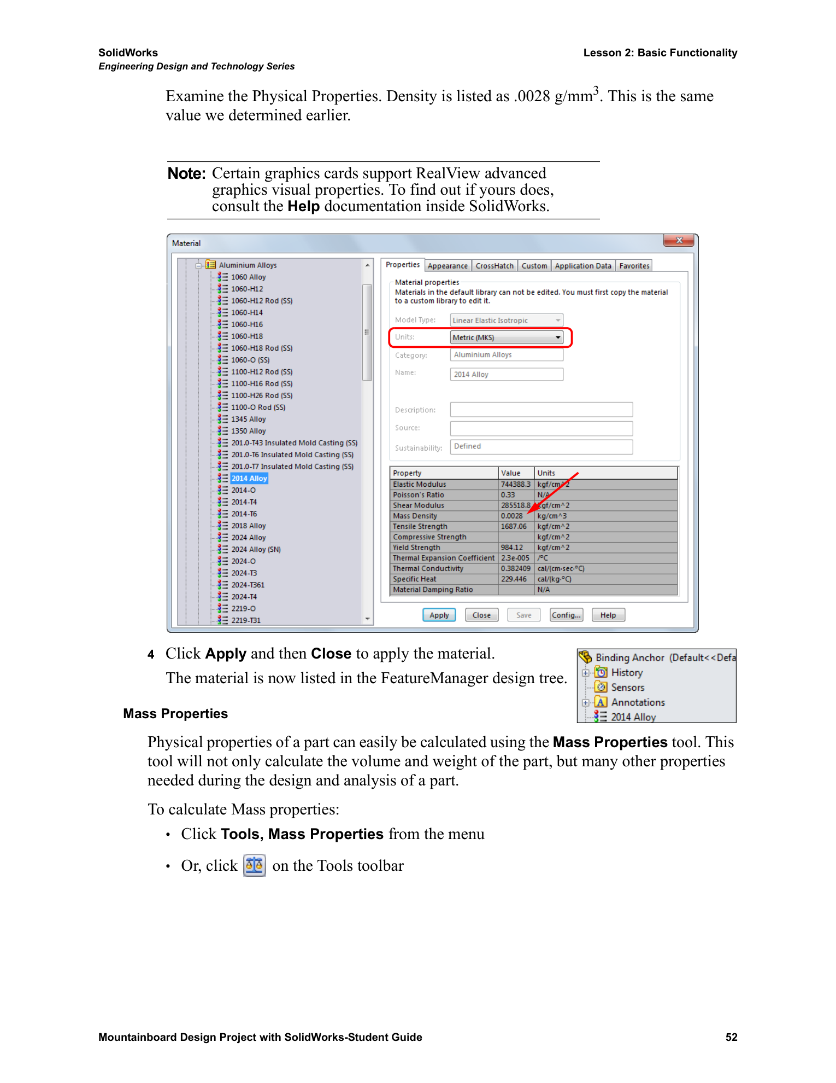 | 查看物理属性 / Physical Properties。密度 / Density 列为 0.0028 g/mm³，与前面计算得到的值相同。  注意 / Note：某些显卡支持 RealView 高级图形视觉效果。要确认你的显卡是否支持，请查阅 SOLIDWORKS 内的帮助 / Help 文档。  材料对话框图示主要标签：Material＝材料；Properties＝属性；Appearance＝外观；CrossHatch＝剖面线；Custom＝自定义；Application Data＝应用程序数据；Favorites＝收藏夹；Material properties＝材料属性；Model Type＝模型类型；Linear Elastic Isotropic＝线性弹性各向同性；Units＝单位；Metric (MKS)＝公制（MKS）；Category＝类别；Name＝名称；Description＝说明；Source＝来源；Sustainability＝可持续性；Defined＝已定义。  图中提示：默认库中的材料不可直接编辑，必须先将材料复制到自定义库后才能编辑。图中所选材料名称为 2014 Alloy（与第 51 页正文的 2015 Alloy 不同）。  图中材料属性标签：Elastic Modulus＝弹性模量；Poisson's Ratio＝泊松比；Shear Modulus＝剪切模量；Mass Density＝质量密度；Tensile Strength＝抗拉强度；Compressive Strength＝抗压强度；Yield Strength＝屈服强度；Thermal Expansion Coefficient＝热膨胀系数；Thermal Conductivity＝热导率；Specific Heat＝比热；Material Damping Ratio＝材料阻尼比；Value＝数值；Units＝单位。  4. 单击应用 / Apply，然后单击关闭 / Close，以应用材料。该材料现在会列在 FeatureManager 设计树中。  质量属性 / Mass Properties  使用质量属性 / Mass Properties 工具，可以很容易地计算零件的物理属性。该工具不仅计算零件体积和重量，还会计算零件设计与分析所需的许多其他属性。  计算质量属性：从菜单选择工具 / Tools → 质量属性 / Mass Properties；或单击工具 / Tools 工具栏中的图示质量属性按钮。

T4 · 原页 53 / WORKBOOK PAGE 53 | 任务 18：确定重量
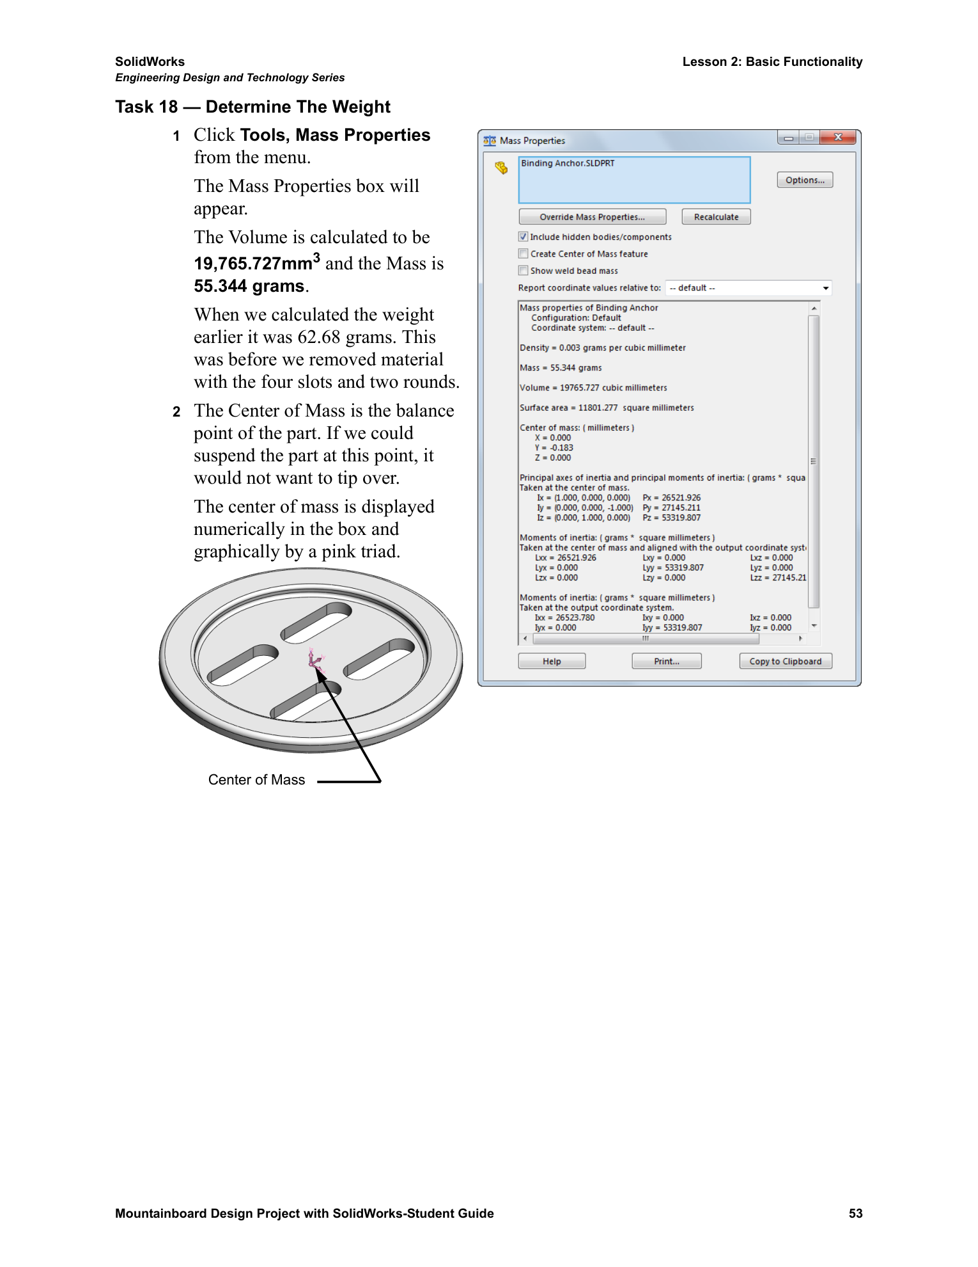 | 任务 18 — 确定重量 / Determine The Weight  1. 从菜单选择工具 / Tools → 质量属性 / Mass Properties。质量属性 / Mass Properties 对话框将显示。  计算得到的体积 / Volume 为 19,765.727 mm³，质量 / Mass 为 55.344 g。  前面计算得到的重量为 62.68 g。当时尚未通过四个槽和两个外圆角去除材料。  2. 质心 / Center of Mass 是零件的平衡点。如果能够在此点悬挂零件，零件就不会倾斜翻转。  质心既以数值形式显示在对话框中，也以粉红色三轴标记显示在图形区域中。图中的 Center of Mass＝质心。  截图主要标签：Options＝选项；Override Mass Properties＝覆盖质量属性；Recalculate＝重新计算；Include hidden bodies/components＝包括隐藏的实体/零部件；Create Center of Mass feature＝创建质心特征；Show weld bead mass＝显示焊缝质量；Report coordinate values relative to＝报告坐标值相对于；Density＝密度；Surface area＝表面积；Principal axes of inertia and principal moments of inertia＝惯性主轴和主惯性矩；Moments of inertia＝惯性矩；Help＝帮助；Close＝关闭；Print＝打印；Copy to Clipboard＝复制到剪贴板。  截图中其他显示值：表面积 11,801.277 mm²；质心坐标 X＝0.000 mm、Y＝−0.183 mm、Z＝0.000 mm。密度在此截图中按显示精度取整为 0.003 g/mm³。

T4 · 原页 54 / WORKBOOK PAGE 54 | 更改质量属性输出单位
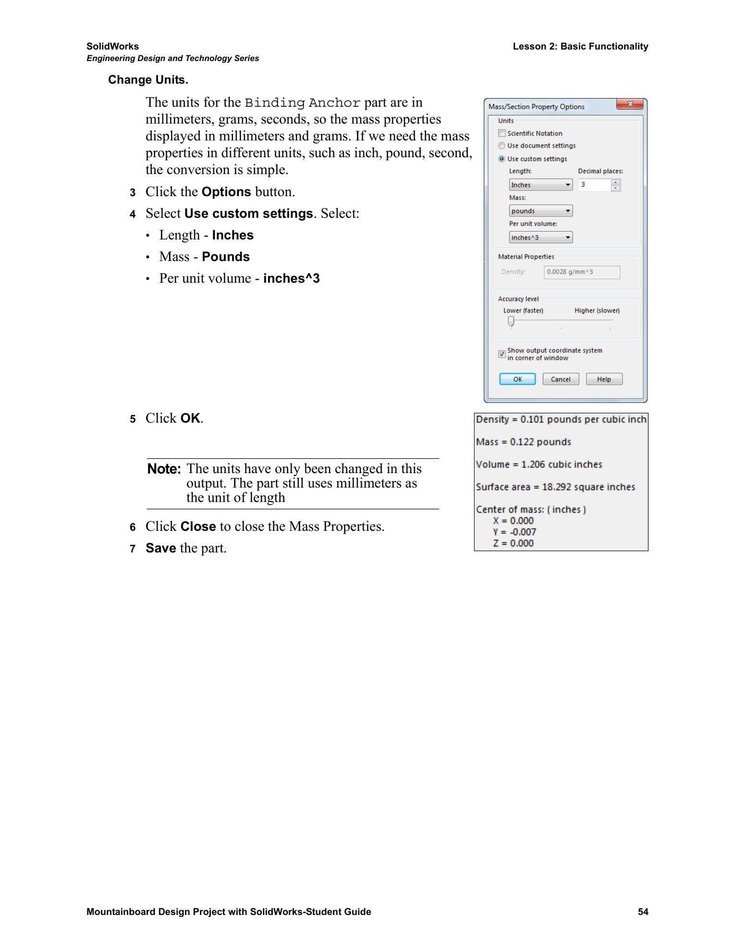 | 更改单位 / Change Units  固定器锚盘 / Binding Anchor 零件使用毫米、克、秒单位制，因此质量属性以毫米和克显示。如果需要使用其他单位（例如英寸、磅、秒）显示质量属性，转换非常简单。  3. 单击选项 / Options 按钮。  4. 选择使用自定义设置 / Use custom settings，并选择：长度 / Length — 英寸 / Inches；质量 / Mass — 磅 / Pounds；单位体积 / Per unit volume — 立方英寸 / inches³。  5. 单击确定 / OK。  注意 / Note：这里只更改该输出的单位；零件本身的长度单位仍然是毫米。  6. 单击关闭 / Close，关闭质量属性 / Mass Properties 对话框。  7. 保存 / Save 零件。  截图中其他选项标签：Mass/Section Property Options＝质量/截面属性选项；Scientific Notation＝科学记数法；Use document settings＝使用文档设置；Decimal places＝小数位数；Material Properties＝材料属性；Accuracy level＝精度等级；Lower (faster)＝较低（更快）；Higher (slower)＝较高（更慢）；Show output coordinate system in corner of window＝在窗口角落显示输出坐标系。  转换后的图示结果：密度 / Density＝0.101 磅/立方英寸；质量 / Mass＝0.122 磅；体积 / Volume＝1.206 立方英寸；表面积 / Surface area＝18.292 平方英寸；质心 / Center of mass（英寸）X＝0.000、Y＝−0.007、Z＝0.000。

